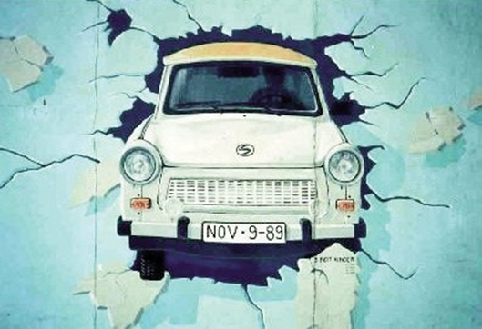

En la década de los setenta, apareció un nuevo capitalismo «digital» que se caracterizaba por su menor jerarquización y por la organización del trabajo en redes en las que los equipos humanos actúan con iniciativa y autonomía. Se trata de un capitalismo al que le preocupan el bienestar social y la ecología, que se ha apropiado de la retórica de la izquierda y que juzga inservible al viejo socialismo. También, desde finales de esa década, signos como la elección de un Papa polaco o la formación en Polonia de un sindicato católico y anticomunista que exigía reformas políticas evidenciaban la ruptura de la bipolaridad.
Grafitti de Bogdangruska sobre el propio Muro de Berlín alusivo a su caida. (Wikimedia Commons)
En 1987 comenzó la distensión final de la Guerra Fría. Los soviéticos se retiraron de Afganistán, los vietnamitas de Camboya, los cubanos de Angola, y Occidente normalizó las relaciones con China. En diciembre de 1989 concluyó la bipolaridad y se inició en Europa una cuarta oleada de democratizaciones que afectó a diecinueve estados y que marcó el comienzo de los felices noventa y del nuevo orden internacional de la globalización.
En 1973 el petróleo se empleó por primera vez como arma política. Desde entonces ha sido un importante factor de desestabilización política en Oriente Próximo y en el Golfo Pérsico. Pero la subida de su precio no ha acortado desigualdades con el Primer Mundo.
Hoy el crecimiento demográfico mundial se desacelera y la revolución tecnológica permite la esperanza si se apuesta por la sostenibilidad y por la colaboración entre países ricos y pobres en un mundo globalizado.

Objetivos:

Los objetivos que nos proponemos alcanzar con el estudio de esta Unidad son los siguientes:
1. Comprender la descomposición del mundo soviético liderado por la URSS a partir de las reformas de Mijaíl Gorbachov .
2. Conocer la incidencia del fundamentalismo islámico en la problemática del Oriente Próximo.
3. Analizar las causas de la globalización y los movimientos contrarios a ella.
4. Valorar los nuevos retos que plantea el futuro y las posibilidades que se nos ofrecen para establecer un nuevo orden mundial.
5. Comprender el servicio que prestan a la sociedad los medios de comunicación y los problemas que plantea su uso por cualquier grupo de poder.

Índice
Objetivos: 2
1. La URSS en la tercera etapa de la Guerra Fría 6
3. La perestroika de Mijaíl Gorbachov 9
3.1. La perestroika económica 10
3.2. La perestroika política 10
3.3. La caída del muro de Berlín y la reunificación alemana 11
3.4. La desintegración del bloque comunista 12
3.5. La cuarta oleada democratizadora 13
3.6. El final de la Unión de Repúblicas Socialistas Soviéticas 14
3.7. La reaparición de los nacionalismos 15
3.8. La nueva Rusia después de la URSS 16
4. La guerra en los Balcanes (1991- 1992) 19
5. El mundo islámico 23
5.1. El fundamentalismo islámico 24
5.2. La explosión del islamismo en Irán 25
6. El petróleo como arma política 27
6.1. La guerra del Golfo Pérsico (1990-1992) 28
6.2. El problema de la dependencia energética 29
6.3. Las nuevas rutas del petróleo 30
7. La expansión del fundamentalismo 33
7.1. La invasión de Afganistán (2001-2002) 34
7.2. La invasión de Irak (2003) 35
8. Oriente Próximo 37
8.1. Los esfuerzos para conseguir la paz 37
8.3. La segunda intifada (2000-2005) 38
9. Iberoamérica 42
9.1. El Canal de Panamá 42
9. 2. Los primeros ensayos de industrialización 43
9.3. La resistencia a la democratización 44
9.4. Las implicaciones en la bipolaridad de la Guerra Fría 45
9.5. El Caribe, un área conflictiva 45
9.6. La intervención estadounidense 46
9.7. La revolución mexicana 47
9.8. El populismo de Argentina 48
9.9. La implantación del socialismo en Cuba 49
9.10. El sandinismo nicaragüense 51
9.11. El reformismo de Salvador Allende en Chile 52
9.12. El viraje democrático y el cambio económico 53
10. El rearme del siglo XXI 56
11. El impacto de la Revolución Tecnológica 57
11.1. El desarrollo sostenible 58
11.2. Los medios de comunicación y su influencia en la globalización 62
11.3. La globalización de la economía 63
Solucionario 68
Créditos y aviso legal 70

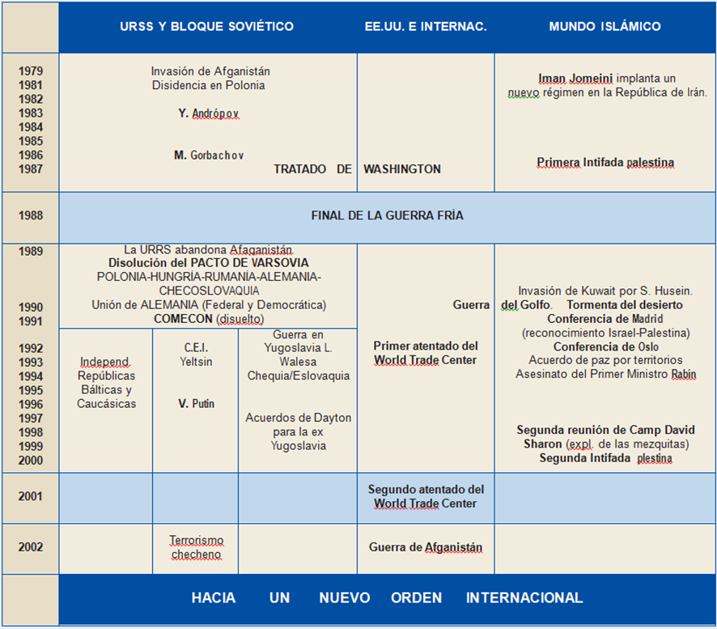

1. La URSS en la tercera etapa de la Guerra Fría

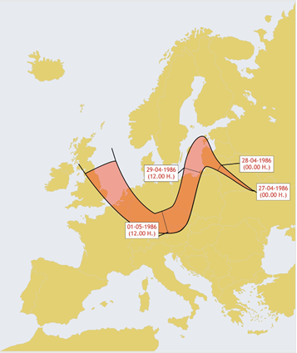
Desde 1975 la Unión Soviética empezó a exportar petróleo para cubrir gastos militares y, a partir de 1977, inició un rebrote de la Guerra Fría coincidiendo con la elección en Estados Unidos del demócrata James Carter; desplegó nuevos misiles por territorio europeo y asiático e intensificó su presencia en los conflictos del Tercer mundo (Etiopía, Angola y Mozambique). En 1979 apoyó la caída del régimen pro-occidental de Irán y la de Somoza en Nicaragua.
Chernobyl. Radio de influencia de la catástrofe.
Más importante fue su intervención en Afganistán cuyo reciente gobierno pro-soviético, nacido del golpe de Estado que acabó con la monarquía constitucional, pidió urgente ayuda política, moral, militar y económica para controlar a las guerrillas islámicas opositoras. Éstas, integradas por muyahidin, libraban una guerra santa (yihad) contra el régimen de Kabul y recibían apoyo de Estados Unidos y la financiación de dictaduras islámicas como la saudita. Uno de sus líderes era Osama bin Laden, rico financiero de Yemen. El vecino Pakistán se convirtió en la primera línea de la yihad islámica y, con ayuda de los Estados Unidos, armó y entrenó a los guerreros islámicos.
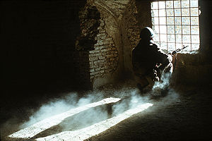
La URSS, buscando prestigio e imitando la actuación de Estados Unidos en Vietnam, intervino militarmente en Afganistán en 1979. El resultado fue una guerra civil que duró diez años. Para la URSS, la invasión supuso una sangría que frenó su crecimiento económico; impidió su adaptación a las nuevas formas post-industriales del mundo capitalista avanzado y contribuyó a su atraso tecnológico (evidenciado en el accidente nuclear de Chernobyl, en 1986).
Un soldado soviético en guardia en Afganistán en 1988. Fotografía de Mijaíl Yevstáfiev. Wikipedia
Por otra parte, tampoco el nivel de vida de los ciudadanos soviéticos era equiparable al de Europa occidental, algo que los medios de comunicación y el turismo hacían evidente. Así, se fraguó un estado de opinión favorable a las reformas económicas y políticas, que se hizo clamoroso cuando en 1989 la Unión Soviética tuvo que retirarse de Afganistán abandonando a su suerte a quienes hasta entonces habían sido sus aliados.

La disidencia polaca

En 1978 el cardenal polaco Carol Wojtyla fue elegido Papa (Juan Pablo II) para suceder al efímero Juan Pablo I. Inmediatamente proclamó su decisión de no aceptar la división de Europa, lo que implicaba acabar con el comunismo, y se convirtió en portavoz de los católicos del Este resistentes al ateísmo militante de la URSS.
En Polonia, país que había sufrido constantes agresiones históricas de los rusos ortodoxos y de los alemanes protestantes, la religión católica fue el lazo de cohesión entre la población y la clave para la ruptura con la URSS.
En su primera visita a Polonia en 1979 el Papa Wojtyla advirtió que estaba dispuesto a ir junto a su pueblo desarmado como un mártir. En 1981 sufrió un importante atentado del que hemos hablado en la Unidad anterior.
Ese mismo año nació en la ciudad de Gdansk (la Dantzig alemana) el sindicato Solidarnosc (Solidaridad) que se manifestó anticomunista, católico y libre. Lo lideraba el electricista Lech Walesa de grandes dotes políticas. En pocos meses tuvo diez millones de afiliados, en un país que no alcanzaba los cuarenta, y se enfrentó al régimen comunista pidiendo elecciones libres y libertad de asociación y de expresión.
En 1980 el general Wojciech Jaruzelski, para evitar la intervención soviética, dio un autogolpe de Estado; y al año siguiente declaró el Estado de guerra, encarceló al líder sindical y fue nombrado nuevo secretario del Partido Obrero Unificado Polaco con la aprobación de Moscú. Mientras, el sindicato se hizo clandestino y las iglesias se convirtieron en lugares de reunión donde se discutía cómo independizarse del bloque soviético y realizar reformas económicas. En 1983 Walesa, todavía encarcelado, recibió el Premio Nobel de la Paz.
En 1988, ante el deterioro del sistema, Jaruzelski inició conversaciones políticas con Solidarnosc aprovechando que los países occidentales aprobaban las reformas de Polonia y que Gorbachov iniciaba en la URSS una nueva política reformista.
En junio de 1989 se celebraron elecciones parlamentarias y la victoria fue para el Centro Cívico, órgano político del sindicato Solidarnosc. Polonia fue el primer país que abandonó el comunismo y se convirtió en el ejemplo de transición política que aceleraría los cambios en todas las democracias populares de Europa Oriental.
En 1991 Lech Walesa fue elegido presidente de la República y comenzó a desmontar el régimen totalitario. Polonia se abrió a la economía de mercado, lo que elevó las tasas de paro, y solicitó su ingreso en la Unión Europea que se formalizó en el año 2004. En el 2006 lo hizo en la OTAN.

recuerda
En los años ochenta del siglo XX un movimiento popular inició en Polonia el proceso de separación de las democracias populares europeas del bloque de la URSS. Lo lideró el sindicalista Walesa que supo aprovechar la elección de un papa polaco y el momento reformista que Gorbachov había iniciado en la URSS. El proceso concluyó con su elección como presidente de la República en 1991.

actividades
- 1. Describe el papel de Lech Walesa en la transición política polaca de fines del siglo XX.

3. La perestroika de Mijaíl Gorbachov

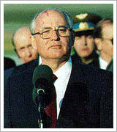
Cuando asumió el gobierno Yuri Andrópov (1982-1984), intentó, sin éxito, acabar con la corrupción en la que Rusia se encontraba sumida. Tras el breve gobierno de Chernenko, en 1988 Mijaíl Gorbachov y un grupo de próximos decidieron evitar la previsible catástrofe de la URSS y reformar el sistema a partir del ideario socialista. Se les opusieron los continuistas, que veían en las reformas una traición a los principios marxistas-leninistas, y los que querían restaurar la economía capitalista de mercado.
Mijail Gorbachov. 1990
National Archives an Records Administration of the United States
Ya en 1987, Gorbachov, como Secretario general del Partido, había acordado con el presidente estadounidense Ronald Reagan, en el Tratado de Washington, eliminar los misiles de alcance medio como un primer paso de la distensión de la Guerra Fría. Convertido en el máximo dirigente de la URSS, por una parte, no quiso que ésta tuviera que reconocer su inferioridad militar y económica frente al nuevo escudo defensivo de los Estados Unidos y, por otra, como veía claro el perjuicio que la carrera espacial causaría al ansiado progreso del bienestar de los soviéticos, decidió, como primera medida disminuir los gastos de defensa y del programa espacial.
En 1988, ya como Presidente de la URSS, inició la reestructuración del sistema abordando primero la reforma o reestructuración (Perestroika) económica, para pasar de ahí a la política. Además, pretendió un nuevo ambiente de transparencia que acabara con el ocultismo de las etapas anteriores.
Ese mismo año Gorbachov anunció ante la ONU el final de la Guerra Fría. Al año siguiente cayó el muro de Berlín y se disolvió el Pacto de Varsovia. Como en el Acta de disolución se declaró el derecho de cada pueblo a decidir libremente por su suerte, las tropas de la URSS se retiraron de los países del Pacto donde, inmediatamente, aparecieron movimientos populares que pedían cambio de sistema político y económico. El control de Moscú sobre ellos fue debilitándose hasta desaparecer.
A pesar de que la OTAN quedó como una organización sin enemigos, creció inmediatamente con la incorporación de siete antiguos países del Pacto de Varsovia que habían abrazado la democracia (Bulgaria, Rumania, Eslovenia, Eslovaquia, Estonia, Letonia y Lituania). En el año 2002 (Cumbre de Praga), trece años después del final de la Guerra fría, se estableció una nueva doctrina por la cual, de ser una Alianza de carácter defensivo y radio de acción limitado, pasó a tener alcance global para intervenir donde quiera que fuera necesario como una fuerza de intervención rápida.
El final de la Guerra Fría se acordó en la Cumbre de Madrid (1991) donde las dos grandes potencias decidieron colaborar para conseguir la paz entre palestinos e israelíes.

3.1. La perestroika económica

La reestructuración económica suponía acabar con la planificación tradicional e instaurar la economía de mercado. Se trató de que la producción se ajustase a las necesidades de éste para acabar con el absurdo de fabricar lo no necesario y de que escaseara lo que sí lo era. Además, se inició la privatización de las instalaciones agrícolas e industriales y la mejora de las relaciones con el exterior para conseguir atraer capitales que ni el Estado ni los particulares soviéticos tenían. La masa del pueblo ruso no apostó decididamente por la reforma, en parte porque no entendía su alcance. Pero hubo un grupo de altos funcionarios y burócratas de las empresas estatales, dirigidos por Boris Yeltsin, al que se había expulsado del partido unos años antes, que vieron que podrían comprarlas. Formaron un grupo de oligarcas poscomunistas.
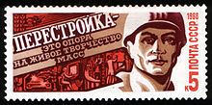
Occidente vio con buenos ojos las reformas, pero no se fió de los resultados por lo que aquellas no tuvieron respuesta suficiente entre los capitalistas. Tampoco los productos soviéticos pudieron competir en el mercado por sus precios desorbitados. Pronto se vio que el sistema era irreformable porque se basaba en medidas coercitivas. Entonces aparecieron la inflación y el déficit público, hasta entonces considerados males de los países capitalistas y también el paro. La descomposición del sistema comenzó en 1990.
Sello postal de 1988 promocionando la Perestroika.

3.2. La perestroika política

Se basó en la democratización interna de la Unión Soviética, lo que suponía que la sociedad comprendiese que el poder político no tenía el monopolio infalible de la verdad y que aceptara el nuevo planteamiento de las relaciones internacionales.

En el momento presente el partido comunista de la Unión Soviética es el único que tiene suficiente potencial para asegurar el paso menos doloroso desde el totalitarismo al imperio de la ley y la sociedad abierta (...) el Partido Comunista de la Unión Soviética está haciendo todo lo posible para evitar que el país se precipite más allá de la democracia en la anarquía y el caos.
A. Lebedev, The global threat posed by instability in Moscow, The Times, 5 de febrero de 1990.
En 1990 Gorbachov eliminó el artículo de la Constitución que prohibía el pluripartidismo y convocó las primeras elecciones libres de la historia de la URSS; pero los cargos comunistas en el poder se sintieron amenazados.
Por último Gorbachov renunció a la ideología marxista leninista, lo que colmó la indignación de los comunistas ortodoxos continuistas, algunos de los cuales eran miembros de su gobierno. Estos, aprovechando las vacaciones del Secretario en Crimea, dieron un golpe de Estado en Moscú en agosto de 1991. Pero el ejército no los secundó y los rusos, liderados por Boris Yeltsin que acababa de ganar las elecciones a la presidencia de la república, defendieron en masa la perestroika.

3.3. La caída del muro de Berlín y la reunificación alemana

La República Democrática Alemana (RDA) tenía el más rígido de los gobiernos comunistas. En el verano de
1989, se produjo un nuevo éxodo de alemanes, sobre todo técnicos, que aprovecharon sus vacaciones en Hungría y Checoslovaquia, donde los controles fronterizos no eran muy estrictos, para pasar a Austria. Quienes no podían escapar exigían democracia con manifestaciones.
Cuando en octubre Gorbachov visitó el país, advirtió de los peligros que engendraba una política inmovilista. Las manifestaciones se multiplicaron y el 9 de noviembre el gobierno decidió abrir el odiado muro de Berlín, uno de los principales símbolos de la Guerra Fría, que había estado cerrado 28 años. Miles de berlineses lo cruzaron y comenzaron a derribarlo. Fue el anuncio de los felices noventa, del triunfo de la democracia liberal y de una nueva etapa en la que se hablaría de comunidad mundial.
Al año siguiente, atendiendo a la voluntad general de los alemanes, se inició la rápida reunificación de Alemania cuya partición había sido el origen de la Guerra Fría. Un orden que parecía inmutable se vino bruscamente abajo. Se inició un complejo proceso de transferencias de instituciones y recursos del oeste al este para que el PIB de las dos partes se equilibrara lo antes posible, a pesar de que el marco occidental valía cinco veces más que el oriental y que la población de esta parte suponía una cuarta parte de la occidental. El proceso institucional culminó cuando la capital estatal y el Parlamento volvieron a Berlín, aunque Alemania seguiría acusando diferencias entre ambos lados durante mucho tiempo.
Naturalmente, ese mismo año de 1990 el sector oriental se integró en la Comunidad Económica Europea y en la OTAN, con lo que las fronteras de la organización sufrieron un significativo desplazamiento hacia el Este. Cuando Polonia se adhirió en 2006, Alemania fue aliada de sus seculares enemigas, Francia y Polonia, por primera vez desde 1870.

3.4. La desintegración del bloque comunista

En Hungría, en 1988, los sectores más aperturistas del Partido votaron una ley de asociaciones, algunas libertades políticas y un proyecto de Constitución. Al año siguiente el Partido Comunista se autodisolvió, formó el Partido Socialista Democrático y se celebraron elecciones libres.
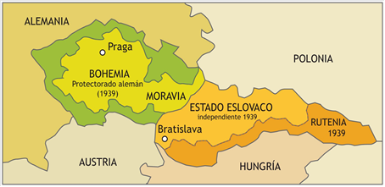
En el verano de 1989 el comunismo eurooriental se vino abajo. Las democracias populares fueron desapareciendo una tras otra; de manera incruenta al norte del Danubio y de forma traumática en Rumania y Yugoslavia. De manera que, cuando el comunismo también cayó en Rusia en 1991, desapareció el último de los imperios del siglo XVIII. En junio de ese 1989 quedó disuelto el Consejo de Ayuda Mutua (CAME o COMECON) y comenzó la desarticulación económica entre la URSS y sus países asociados.
Checoslovaquia 1993.
- De un lado Albania, Bulgaria y Rumania buscaron soluciones autárquicas, lo que las condenó a una terri- ble pobreza.
- Del otro, Hungría, Polonia y Checoslovaquia se reorientaron hacia los mercados occidentales de los que dependieron por completo, acumularon grandes déficit comerciales que hicieron que su situación económica fuera aún peor que la de la Unión Soviética, y pactaron programas de ayuda con el FMI y con el Banco Mundial. Aunque esto las sumió en una crisis de reestructuración, con fortísimo paro e inflación, pudieron reconducirse con los fondos de la Unión Europea hasta lograr, en 2004, su ingreso en ella.

3.5. La cuarta oleada democratizadora

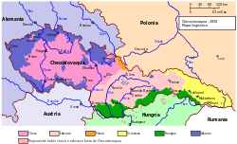
En Checoslovaquia, las regiones de Bohemia y Moravia (Chequia), de un lado, y Eslovaquia, de otro, decidieron separarse el 1 de enero de 1993 por cuestiones nacionalistas. La ruptura fue totalmente pacífica, por lo que ha pasado a la historia como la Revolución de Terciopelo. Pero las irregularidades en la privatización de la propiedad hicieron caer al gobierno cristianodemócrata de Václav Klaus.
La composición étnica de Checoslovaquia en 1930. Wikipedia
En los Balcanes las cosas fueron distintas. En Rumania el presidente Nicolae Ceaucescu y su esposa, que habían monopolizado el poder durante décadas, reprimieron de forma sangrienta una manifestación porque querían crear una dinastía comunista. Terminaron detenidos y ejecutados de forma sumaria acusados de crímenes contra el pueblo en la Navidad de 1989. Entonces se formó un gobierno de coalición de comunistas y opositores poco democráticos.
En Yugoslavia la actuación del matrimonio Milosevic desencadenó una serie de guerras civiles que abordaremos luego.
Bulgaria destituyó a su secretario general, Todor Zhivkov, un día después de la caída del Muro. En 1990 dejó de ser una república socialista y en 1991 aprobó una Constitución que defendía la división de poderes, la libertad de expresión y la economía de mercado. F. Dimitrov dirigió el primer gobierno no comunista búlgaro. La última década del siglo XX estuvo llena de tensiones políticas y de cohabitaciones entre partidarios y detractores del comunismo, y en las elecciones de 2001 fue elegido Primer ministro el que fuera su rey, Simeón II.
En Albania el primer ministro Alia inició reformas en 1990 que fueron contestadas violentamente en las calles por lo que tuvo que asumir todos los poderes. Fue elegido presidente de la República pero las dificultades financieras y económicas complicaron la situación social y política en los años noventa. En 1998 el país se vio involucrado en las guerras de Yugoslavia por la llegada de refugiados kosovares de origen albanés
Así, la cuarta oleada democratizadora de los años noventa fue aún mayor que la que siguió a la Primera Guerra Mundial y su futuro parece más prometedor. Las razones del éxito parecen estar en la falta de fuertes divisiones de clase o políticas en estos países. Además, se incorporaron al nuevo sistema capitalista y democrático en un momento de globalización de la economía mundial y las enormes inversiones extranjeras privadas facilitaron su rápida modernización.

3.6. El final de la Unión de Repúblicas Socialistas Soviéticas

La lucha de clases, la dictadura del proletariado, el marxismo-leninismo han desaparecido en beneficio de lo que se suponía que iban a sustituir: la propiedad burguesa, el estado democrático liberal, los derechos del hombre y la libertad de empresa.
François Furet, Le passé d’une illusion. Essai sur l’idée communiste au Xxe siècle. París, 1995.
Aunque Gorbachov había sostenido que la desaparición del comunismo en Europa oriental era un asunto externo, el problema se hizo interno cuando muchas de las repúblicas federadas soviéticas quisieron imitar a los antiguos países satélites e independizarse.
Así, Boris Yeltsin, presidente de la república federada de Rusia, frenó el golpe de Estado de 1991 contra Gorbachov para evitar una guerra civil. Él dirigió la, inesperadamente amplia, resistencia popular y se presentó ante la opinión pública como defensor del proyecto para establecer la democracia respondiendo así a las manifestaciones que pedían acabar con la dictadura del proletariado, con la planificación rusa y alcanzar la libertad. Como las fuerzas armadas confraternizaron con la población el golpe fue derrotado con la sola fuerza de la desobediencia civil.
Aunque Gorbachov regresó a Moscú como Presidente, Yeltsin, ahora considerado héroe nacional, encabezó la secesión de la Unión Soviética de la república rusa junto con las otras dos repúblicas eslavas de Ucrania y Bielorrusia, y pretendió crear una comunidad de estados soberanos descentralizados. Expropió por decreto las divisas de la Unión soviética y del Banco Central y declaró a la Federación Rusa, que él presidía, heredera de la política exterior, del potencial nuclear de la antigua URSS y de su puesto en el Consejo de Seguridad de la ONU. Además, para evitar el colapso de la economía y el desabastecimiento de petróleo, comenzó por formar una unidad económica, la Comunidad de Estados Independientes o CEI (1991), en la que no participaron ni Georgia ni las tres repúblicas bálticas (Estonia, Letonia y Lituania). Después, de acuerdo con los presidentes de otras repúblicas federadas, hizo desaparecer oficialmente a la Unión de Repúblicas Socialistas Soviéticas que Gorbachov presidía, el 31 de diciembre de 1991 y, con ella, todos sus símbolos. Gorbachov tuvo que renunciar a su cargo.
También disolvió e ilegalizó al Partido Comunista acusándolo de haber actuado como clase al margen del resto de la sociedad y de haber tenido clara implicación en el Golpe, con lo cual Gorbachov también perdió su puesto de Secretario general. Así concluyó la dictadura comunista en Rusia. Su último símbolo, la fiesta de la Revolución de Octubre, fue suprimido en el año 2004.
Pese a todo, Gorbachov nunca dejó de considerar un éxito su perestroika al entender que fue el factor decisivo de la unificación de Alemania y de la democratización de los países del Este.

3.7. La reaparición de los nacionalismos

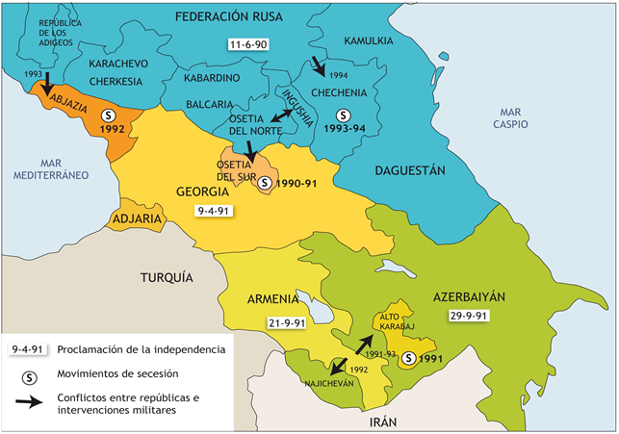
Inmediatamente estallaron las tendencias centrífugas que se habían iniciado en 1990 en las quince Repúblicas de la URSS, especialmente en las de etnia no eslava. El nacionalismo, que adquirió tintes étnicos, culturales y religiosos, era la forma de oposición de los no rusos, latente desde que Iósif Stalin desplazara a naciones enteras a Siberia y a otras regiones periféricas después de la Segunda Guerra Mundial. En realidad se trataba del mismo proceso protagonizado por las naciones centroeuropeas pero con un siglo de retraso.
Repúblicas meridionales de la URSS que obtuvieron su independencia.
Estonia, Letonia y Lituania se independizaron en la primavera de 1991; después lo hicieron Moldavia, Ucrania, Georgia y Armenia y otras repúblicas de Asia central de mayoría musulmana (Turkmenistán, Uzbekistán, Kirguizstán, Tayikistán, Kazajstán y Azerbayán), todas con grandes reservas de petróleo. En ellas prendió el radicalismo islámico que produjo conflictos étnicos entre grupos que habían quedado divididos por las fronteras de los nuevos Estados. Yeltsin, por su parte, amenazó con revisar las fronteras de Rusia en función del porcentaje de rusos que hubiera en cada uno de los estados recién independizados.
La Federación Rusa incluía diversas repúblicas autónomas (Osetia, Chechenia, Ingushetia...). Chechenia pretendió la secesión, lo que motivó la intervención en 1994-1995 de un ejército incapaz que no logró sofocar el movimiento. Desde entonces existe un foco independentista de musulmanes, a quienes se acusa de mantener contactos con otras organizaciones terroristas islámicas, que pretende conseguir sus propósitos con métodos terroristas.

3.8. La nueva Rusia después de la URSS

La transición al capitalismo en la Federación rusa durante el gobierno de Yeltsin fue difícil. En 1993 una nueva Constitución permitió la venta de las granjas colectivas e incrementó los poderes del Presidente frente al Parlamento.
Firma en Moscú del tratado Start II entre Boris Yeltsin y el presidente de los Estados Unidos, George H. W. Bush, 1 de marzo de 1993. Wikipedia
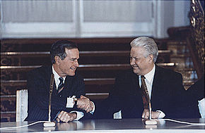
En los años siguientes, continuó el proceso de liberalización de precios y de privatización de empresas, aunque con una cierta anarquía por el mercadeo entre las autoridades administrativas y los directivos de las empresas públicas. Surgieron así grandes fortunas fruto de la especulación. La transición del comunismo al capitalismo benefició sólo a un 3,5% de la población que se enriqueció al comprar por poco dinero gigantescas empresas de gas, petróleo, bancos, periódicos y cadenas de televisión. Además, aumentó la corrupción y la criminalidad: por ejemplo los funcionarios civiles y militares compensaron sus bajos salarios vendiendo armas al sudeste asiático y al mundo árabe.
Una nueva estructura social más desequilibrada comenzó a organizarse y el número de pobres se incrementó peligrosamente. Las elecciones no corrigieron la situación y ello dio pie a que los opositores a la Perestroika, miembros del antiguo Partido Comunista que ocupaban el 50% de los escaños del Parlamento, pusieran sistemáticamente trabas a los intentos reformistas del Presidente, mientras que éste se encontró en manos de los nuevos oligarcas. El Estado perdía poder.
En 1993 Yeltsin firmó con el presidente estadounidense George Bush otro acuerdo de reducción de armas estratégicas (Start II), aunque necesitó importante apoyo financiero y técnico de Occidente para desmantelar las cabezas termonucleares y reutilizar el plutonio. Pero Rusia, con un ejército anticuado, se sentía amenazada desde que la Alemania unificada formaba parte de la OTAN y firmó un tratado de seguridad con Armenia, Ucrania, Bielorrusia y las Repúblicas Bálticas.
Las sucesivas crisis de gobierno y su mala salud determinaron a Yeltsin a promover para el gobierno a Vladímir Putin, en el año 2000. Éste, un alto cargo del antiguo servicio de espionaje soviético (KGB), se rodeó de antiguos compañeros que, aparentemente, no habían tomado parte en la corrupción anterior, y que se enfrentaron a los oligarcas que tenían ambiciones políticas. Ese verano el naufragio de un submarino nuclear ruso en aguas del Báltico evidenció, una vez más, el problema de una tecnología nuclear obsoleta y la amenaza que ésta suponía para el resto de la humanidad una vez que la Guerra Fría había concluido. Por ello en 2002 Putin reconfirmó el proceso de desnuclearización y acordó con Estados Unidos desmantelar el 70% de los misiles nucleares.

recuerda
./ Mijail Gorbachov planteó una política reformista en la URSS para adelantarse a una crisis previsible con pocas posibilidades de recuperación. La Perestroika sustituyó desde 1988 la planificación económica socialista por la economía de mercado.
./ Previamente, con la disolución del Pacto de Varsovia en 1985, había liquidado la Guerra fría. Cuando, en 1995, desapareció el COMECON, el bloque del Este perdió sus satélites militares y económicos y se desintegró. La caída del muro de Berlín y del Telón de acero en 1989 marcó el inicio de la cuarta oleada democratizadora en los países del antiguo bloque del Este, aunque el proceso no estuvo exento de graves desequilibrios económicos.
./ Cuando Gorbachov renunció a la ideología marxista y aceptó el pluripartidismo, las fuerzas comunistas reaccionaron violentamente. Yeltsin liquidó la URSS y organizó la Comunidad de Estados Independientes, que él presidió. Algunas de las antiguas repúblicas soviéticas esgrimieron razones étnicas, nacionalistas o religiosas para independizarse y no formar parte de la CEI.
./ La Rusia de Putin ha contado con el apoyo de EE.UU. y de los grandes de la Unión Europea para incorporarse a la economía de mercado y al sistema democrático. Hoy forma parte del Grupo G8, pero la reciente ampliación de la OTAN ha suscitado su rechazo.
La nueva Rusia ha recuperado su papel de gran interlocutor en cualquier tema de política exterior y Estados Unidos ha decidido favorecerla en el comercio del petróleo para asegurar su reactivación económica, como veremos a continuación. Es miembro del grupo G8 junto a los grandes países. Pero, tras la reciente ampliación de la OTAN con nuevos estados de la Unión Europea, ha amenazado con rearmarse.

actividades
- 2. ¿Qué tipo de reformas quiso hacer Gorbachov con su Perestroika y qué repercusiones tuvo en los países del Este?
- 3. Indica las consecuencias de la caída del muro de Berlín.
- 4. ¿Cuándo se creó la CEI y por qué?
- 5. ¿Cómo describirías la Rusia de Putin?

4. La guerra en los Balcanes (1991- 1992)

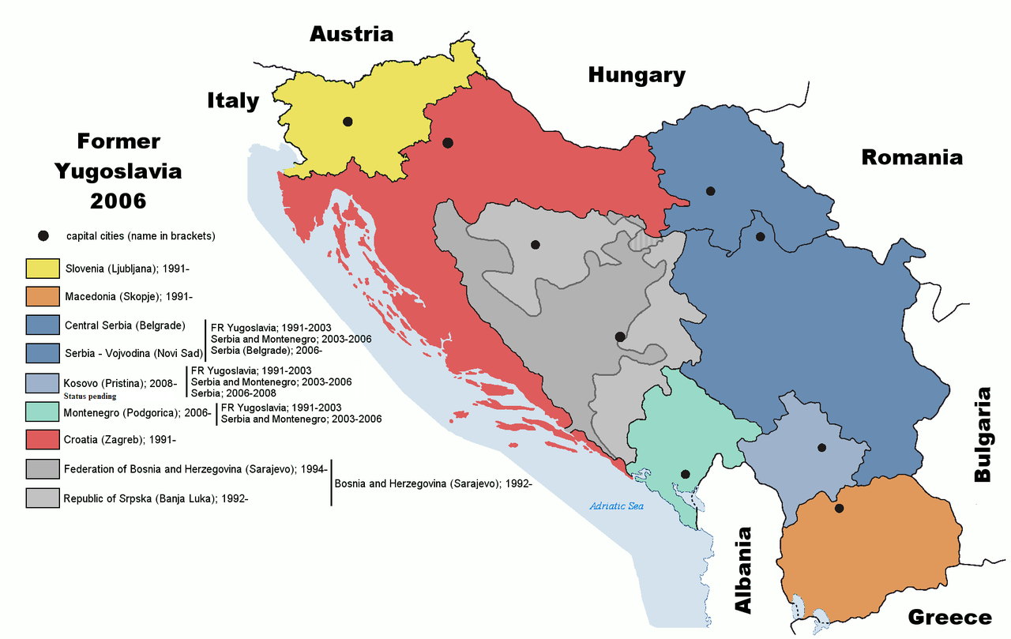
La región balcánica fue históricamente un espacio fronterizo donde el Imperio Bizantino estableció pueblos eslavos entre los que destacaron los eslovenos y croatas, que eran católicos, y los serbios y búlgaros, de religión ortodoxa. A partir del siglo XIV se sumaron los musulmanes otomanos. Estas minorías étnicas, religiosas y lingüísticas estuvieron dominadas por los Imperios Austrohúngaro y Otomano hasta principios del siglo XX (Cuestión de Oriente). Sólo Serbia tuvo una primera existencia autónoma en época medieval y, como recordarás, otra a partir de 1878 como monarquía autoritaria con aspiraciones a aglutinar el paneslavismo y a formar la Gran Serbia. Fue precisamente un episodio semejante el que hizo estallar la Primera Guerra Mundial. Después nació el estado plurinacional de Yugoslavia.
Antigua Yugoslavia en 2006. Wikipedia

En 1963, el mariscal Tito implantó un sistema federal que dio relevancia a los nacionalismos de componente cultural y religioso. En Croacia, Bosnia, Serbia y Montenegro se hablaban dialectos del serbo-croata; pero los croatas y los eslovenos eran de tradición católica y tenían viejos vínculos con Austria y con Hungría; los serbios, montenegrinos y macedonios eran ortodoxos y tenían vinculación con Rusia; mientras los bosnios eran musulmanes. Además, en la provincia de Kosovo vivía una mayoría albanesa, no eslava, que suponía el 90% de toda su población.
Durante la dictadura de Slobodan Milosevic se acarició la vieja idea de formar la Gran Serbia como Estado integrado con todos los territorios donde habitara una mayoría de serbios. Como primera medida se suprimió la autonomía de la provincia de Kosovo en 1989, lo que acabó con la política de Tito que pretendía la convivencia plural de las distintas nacionalidades. En ese momento, por el contrario, los estados satélites de la URSS aspiraban a que cada nación buscara su propia salida política. El discurso nacionalista panserbio y las diferencias económicas existentes entre las repúblicas yugoslavas desencadenaron las tensiones étnicas y nacionalistas contenidas durante años.
En 1991, cuando la desintegración empezó a afectar también al ejército, estalló una guerra civil que concluyó con la fractura y desmembración del Estado yugoslavo. Aunque se trató del conflicto más importante de la Europa de la Posguerra, no fue previsto por la comunidad internacional que no pudo actuar rápida y unánimemente. Eslovenia y Croacia decidieron independizarse después de un plebiscito, lo que dio lugar a la intervención del ejército federal yugoslavo que bombardeó la bella ciudad medieval de Dubrovnik y ocupó la provincia de Krajina.
Acuerdos de Dayton.
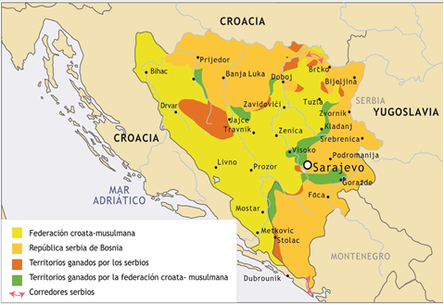
En 1992, Bosnia-Herze- govina, de mayoría musulmana, también optó por su indepen- dencia. Los serbios respondieron con la ocupación militar del 80% de su territorio, con el sitio de la ciudad de Sarajevo, que había sido expresión de convivencia pacífica entre musulmanes, católicos y ortodoxos, y con una limpieza étnica de la población musulmana. Fue entonces cuan- do la comunidad internacional comenzó a elaborar planes de paz que los serbios rechazaron sistemáticamente. Es más, en 1995 desafiaron a la ONU y tomaron las ciudades de Srebrenica y Zepa que habían sido declaradas enclaves culturales protegidos. Entonces Croacia entró en la guerra, protegida por la aviación de la OTAN que facilitó la ofensiva a croatas y bosnios. Los primeros recuperaron la perdida provincia de Krajina, pero esta vez fueron ellos los que obligaron a salir de Croacia a un grupo de serbios.
A finales de 1992 se consiguió el alto el fuego (Acuerdos de Dayton que se redactaron sobre los principios de la Carta de la ONU) y Bosnia-Herzegovina quedó dividida entre Serbia y Croacia, federadas en un solo Estado. La antigua Yugoslavia finalmente quedó dividida en los estados de Bosnia, Eslovenia, Croacia, Macedonia y Yugoslavia que, a su vez, incluía Serbia, Montenegro y Kosovo.

Bajo el auspicio de Naciones Unidas se decidió que contingentes civiles y de seguridad se desplegarían en Kosovo para evitar que se renueven las hostilidades; mantener y reforzar el alto el fuego; asegurar la retirada (de las fuerzas militares, policiales y paramilitares de la República Federal Yugoslava); y evitar el retorno a Kosovo de las fuerzas militares, policiales y paramilitares salvo que regresen para trabajar con la fuerza internacional en la recogida de minas, la conservación del patrimonio serbio y la presencia en las fronteras.
Mediado el año 1999 estalló una rebelión en la provincia de Kosovo a causa de la política de asimilación serbia de Milosevic. La OTAN sostuvo la causa del Ejército de Liberación Kosovar y bombardeó Serbia, y la ONU apoyó a Kosovo como región autónoma bajo protección de una fuerza internacional en reconocimiento de la tragedia humana que había sufrido. Existen serias dudas de lo que ocurrirá cuando se retire la fuerza internacional porque es imposible trazar unas fronteras étnicas definidas y los sufrimientos de la represión serbia están aún presentes en la memoria de la población kosovar.
En 2002 Yugoslavia desapareció y pasó a llamarse oficialmente Serbia y Montenegro. Entonces el Tribunal Internacional de la Haya enjuició a Milosevic, al que había extraditado el nuevo gobierno yugoslavo. Fue acusado de instigar las guerras civiles; de diseñar y ejecutar el plan de creación de la Gran Serbia que causó un genocidio; del sitio de Sarajevo y de otros crímenes contra la humanidad. Murió en la cárcel.
Finalmente, en 2006 Montenegro decidió en referéndum separarse de Serbia argumentando que había sido Estado independiente a comienzos del siglo XX. Desde enero de 2008 se ha sumado a los estados soberanos de Europa.

RECUERDA
./ Tito había conseguido aunar las antiguas diferencias étnicas, religiosas, culturales y nacionalistas de los pueblos balcánicos en un proyecto de Estado federal; éstas estallaron cuando Milosevic restauró la centenaria aspiración a formar la Gran Serbia en el momento en que se rompía el bloque soviético.

./ La negativa de las naciones a aceptar el proyecto desencadenó una guerra civil.

./ Milosevic atacó a las repúblicas que intentaron independizarse y, con especial dureza, a Bosnia-Herzegovina donde se realizó una limpieza étnica con los musulmanes.

./ Con el apoyo militar de la OTAN y el político de la ONU, Bosnia se dividió entre Croacia y Serbia. La política de asimilación serbia provocó una nueva rebelión en la provincia de Kosovo que recibió el apoyo de la ONU y la consideración de región autónoma bajo la protección de fuerzas internacionales.

ACTIVIDADES
- 6. Describe el proyecto político que tenía el líder serbio Milosevic para el Estado de Yugoslavia.
- 7. ¿Qué problemas tuvo Bosnia-Herzegovina en el proceso de descomposición de Yugoslavia?

5. El mundo islámico

El islam, junto con el cristianismo y el judaísmo, es la tercera religión monoteísta y tiene su base teórica en El Corán, un documento revelado y transmitido por su profeta Mahoma. Actualmente se extiende por la antigua área colonial del suroeste asiático y por África del Norte, zona dominada por la aridez de los desiertos. En toda esa zona la religión es el principal factor de unidad para más de mil millones de adeptos, un 60% de los cuales tiene menos de veinte años.
En la década de los veinte, las metrópolis coloniales propiciaron el establecimiento de monarquías, algunas de las cuales, como las de Irak, Egipto y Libia, fueron sustituidas por dictaduras militares al acabar la Segunda Guerra Mundial.
Estas buscaron alejarse del capitalismo periférico en el que las habían ubicado sus metrópolis e implantaron sistemas intervencionistas o socialistas; pero basaron sus economías en la producción de materias primas, y no consiguieron la perseguida igualdad social.
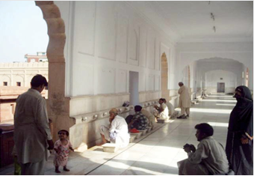
Libia, Arabia Saudí y los Emiratos del Golfo Pérsico iniciaron un incipiente desarrollo económico gracias a la venta de petróleo a los países industrializados.
Personas lavándose antes de la oración en la mezquita Badshahi en Lahore, Paskistan. (Wikimedia Commons)
Irak y Egipto buscaron sus ingresos en la agricultura intensiva de regadío. Con parte de esos ingresos (pues la mayoría se invirtió en las bolsas y bancos de Occidente) se inició una incipiente industrialización de la que derivaron el éxodo rural, el crecimiento rapidísimo e incontrolado de algunas ciudades y la explosión demográfica que empobreció a las sociedades islámicas.
Por otra parte, durante el proceso descolonizador, se desarrollaron dos corrientes de pensamiento en el mundo islámico, hoy enfrentadas: la moderna, influida por el pensamiento liberal y la revolución industrial; y la fundamentalista, partidaria de la vuelta a las fuentes sin tener en cuenta las exigencias del mundo moderno.

5.1. El fundamentalismo islámico
Las doctrinas fundamentalistas organizan la sociedad sobre la base de la religión, tanto en el campo de la vida privada y de las conductas individuales, como en el de las instituciones públicas.
“es importante tener en cuenta que no es el Islam como religión la que da pie a estas corrientes, que de hecho existen al interior de otros credos, sino determinadas condiciones históricas, ligadas principalmente con el fenómeno imperialista en sus diversas etapas. De hecho, los orígenes teóricos del integrismo islámico se remontan a principios del siglo XIX, cuando Francia y Gran Bretaña comienzan a adueñarse de territorios en el Medio Oriente y el norte de África, provocando el desmembramiento del califato asentado en Turquía. La expansión imperialista termina así con doce siglos durante los cuales, para los pueblos del mundo árabe, la vinculación entre política y religión, en la figura del califa primero y después del sultán, era total. Este dato será central para entender el desarrollo posterior del fundamentalismo.
Con la llegada del agresor extranjero, de inmediato surgen al interior del mundo islámico dos corrientes de resistencia. La primera, que fue el origen de los movimientos nacionalistas árabes (como el nasserismo, o el partido Baath de Saddam Hussein), toma algunas de las banderas de los invasores y las vuelve contra ellos, haciéndose cargo de las premisas de la modernidad y exigiendo para los pueblos oprimidos los mismos derechos a la libertad y al desarrollo que tiene el mundo central.
La segunda, por su parte, que es de donde nacerá el fundamentalismo, fustiga duramente al imperialismo planteando una reislamización de las sociedades para evitar caer en la corrupción que a su juicio fue la que los llevó a ser derrotados por los infieles.”
Los orígenes del fundamentalismo islámico
Lic. Damián Paikin (CEPI – CONICET)
Los fundamentalistas islámicos hacen una lectura particular del Corán y entienden que el buen musulmán (muslim) debe estar sometido a las normas coránicas en asuntos civiles, económicos, de moralidad social y de costumbres. Dichas normas obligan también a practicar el igualitarismo social y la limosna y prohíben los estamentos cerrados. Por otra parte, aunque el islam defiende la libertad individual, los gobiernos fundamentalistas, como el de Arabia Saudí o el de Irán, imponen, incluso violentamente, la sharia o ley coránica a toda la población. La situación de las mujeres en estos países es particularmente difícil porque, a la falta de derechos humanos que afecta a toda la población, se une su condena a la ignorancia y a un estancamiento de sus capacidades. Además, los estudiosos del Corán incrementan su influencia porque las autoridades políticas y religiosas son las mismas personas.
El fundamentalismo aprovechó el analfabetismo generalizado, el escaso poder adquisitivo de la población, la fragmentación política y los conflictos bélicos, para atribuir el origen de los problemas de sus arcaicas sociedades a los vicios de Occidente. Así ganó adeptos e inició una campaña contra Occidente a la que éste no supo responder con acierto. En la década de los noventa, importantes sectores de jóvenes cualificados que vieron disminuir su capacidad adquisitiva, atribuyeron sus dificultades a la existencia de estados laicos autoritarios y corruptos, y se opusieron a ellos. Así se empezó a consolidar la nueva teocracia republicana implantada por vez primera en Irán tras la revolución islámica (1979).
Por otra parte, la caída del comunismo y la desaparición de la URSS en 1991 eliminaron la posibilidad de imitar aquel modelo, que tampoco había resultado satisfactorio en el Egipto de Nasser.

5.2. La explosión del islamismo en Irán

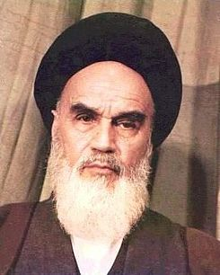
Con la venta del petróleo a los países industrializados, Irán aumentó notablemente sus ingresos que el sha Reza Pahlevi -autodenominado Rey de reyes- empleó en una política de modernización según el modelo occidental. Pero, aunque con la llamada revolución blanca se benefició a las clases medias más cultas, la inmensa mayoría de iraníes quedó sumida en la miseria por la subida de los precios de los productos manufacturados que tuvo lugar como consecuencia de la crisis de la energía de 1973.
Ruhollah Jomeini. Wikipedia
Los clérigos chiíes, entre los que se encontraba el imán Jomeini, que había vivido en el exilio por oponerse al régimen, y los comerciantes del bazar iniciaron un proceso para derribar al sha que, en 1979, consumó el ayatolá (fuente de emulación) Jomeini con el apoyo de la población popular urbana. Uno de los primeros acontecimientos de su gobierno fue la conocida crisis de los rehenes, es decir, el larguísimo secuestro de 52 diplomáticos de la embajada de Estados Unidos, que supuso la ruptura de relaciones con ese país y uno de los momentos de mayor desprestigio estadounidense en política exterior.
Jomeini fundó en la República islámica de Irán un régimen presidencialista autoritario a pesar de tener sufragio universal, Parlamento y Constitución. Gracias a la colaboración de Hezbollah (el partido de Dios) que integraba a jóvenes procedentes de los medios populares, impuso leyes muy estrictas en nombre del islam y consolidó políticamente al fundamentalismo. A las mujeres se les impidió vestir a la moda occidental, se insistió en su papel tradicional de esposas y madres, dentro del hogar y sometidas siempre a un varón. Además se les prohibió ejercer su profesión. Inmediatamente Irán entró en una larga guerra contra su vecino Irak (1979-1989) a la que el mundo no prestó atención porque ya no se trataba de un episodio de la Guerra Fría.
La revolución iraní tuvo gran influencia moral entre los futuros movimientos islamistas de los países árabes, pero Occidente tardó más de una década en caer en la cuenta de su verdadera entidad.

RECUERDA
./ El islam lo practican mil millones de personas en un territorio continuo que cubre todo el norte de África, Oriente Próximo y Oriente Medio. Su área de influencia coincide con los territorios descolonizados en el siglo XX, cuyo enorme crecimiento demográfico no se ha visto acompañado de otro económico ni cultural. Por ello, la población se ha refugiado en la religión y ha generado un resentimiento hacia Occidente al que acusa de ser origen de todos los vicios y al que responsabiliza de su creciente desigualdad.

./ El fundamentalismo, o interpretación extrema del islamismo, ha encontrado carta de naturaleza entre ellos.

./ Desde 1979, cuando el sha de Irán fue derrocado y sustituido por la primera república teocrática islámica, los países democráticos y laicos de Occidente asisten el establecimiento de gobiernos republicanos que frenan las reformas modernizadoras de sus países. La razón de ello es la pretensión de ajustar la legislación civil al texto del Corán.

ACTIVIDADES
- 8. ¿A qué llamamos sistema político fundamentalista islámico?
- 9. Describe cómo influyó la revolución iraní en la vida de las mujeres.

6. El petróleo como arma política

Durante el siglo XX y hasta hoy el petróleo ha sido la fuente de energía más utilizada. La disponibilidad de abundantes cantidades de crudo y su bajo precio fueron los factores determinantes del gran desarrollo económico del siglo pasado. Aunque se encuentra ampliamente distribuido en el mundo, la zona del golfo Pérsico es la que tiene mayores reservas; pero los que más consumen son Estados Unidos, Europa Occidental, Japón, China e India.
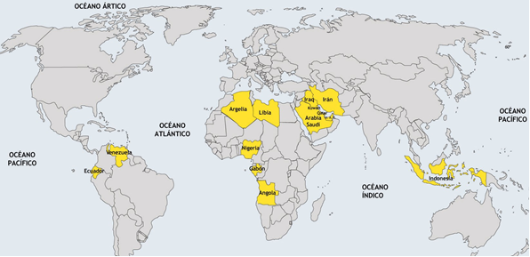
Los pozos de petróleo fueron descubiertos y explotados en su mayoría por compañías ajenas a los países productores, que lograron extraerlo a precios muy bajos y lo mantuvieron barato mientras crecía el precio de los productos manufacturados. Para contrarrestar esta situación de privilegio nació en 1961 la OPEP (Organización de países exportadores de petróleo) que sólo logró un primer acuerdo sobre precios y producción por razones políticas en 1973 (Guerra del Yom Kippur). Además de las consecuencias económicas inmediatas que produjo esta crisis, Occidente cayó en la cuenta de su grado de dependencia energética respecto a estos países de gobiernos no democráticos y políticamente inestables.
Países de la OPEP.
Desde el año 2000 los países de la OPEP intentan diversificar sus economías para no ser tan dependientes de los ingresos de las exportaciones del petróleo y se están beneficiando de un aumento imparable de los precios del crudo gracias a la demanda de los nuevos países emergentes.

6.1. La guerra del Golfo Pérsico (1990-1992)
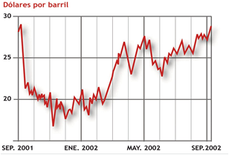
El dictador Sadam Hussein, miembro del Partido del Renaci- miento Árabe Socialista (BAAS) de ideología laica, nacionalista y revolucionaria, gobernó en la antigua monarquía de Irak desde 1979. Hussein se formó en Egipto junto a Nasser hasta que en 1963 un golpe de Estado formó el Consejo del Mando Revolucionario (CMR) y lo convirtió en hombre fuerte del Partido, y presidente de la República en 1979. Aquel mismo año entró en guerra contra la República Fundamentalista de Irán con el apoyo de Estados Unidos, Francia y la URSS que defendían los intereses de sus compañías petroleras. Cuando la guerra terminó, diez años después, Sadam
Los precios del petróleo a finales de milenio.
Hussein necesitaba nuevos ingresos, que Estados Unidos no le proporcionó, y una victoria fácil para recuperar su prestigio ante los iraquíes. Así, intentó atraer a su causa a la declinante URSS y a los demás países árabes.
En 1990 Sadam Hussein agredió a Israel con misiles en castigo por su política con los palestinos; pero el Estado sionista no respondió por petición expresa de Estados Unidos. Simultáneamente invadió a su vecino Kuwait con el argumento de que aquel rico territorio petrolífero había sido históricamente tierra iraquí hasta que los kuwaitíes se independizaron de Gran Bretaña en 1961. La condena internacional fue unánime, Arabia Saudí pidió ayuda y, por primera vez desde el final de la Guerra Fría, la URSS y Estados Unidos se aliaron para defender a Kuwait. Este emirato era una excepción entre los países árabes autocráticos porque tenía un Parlamento electo muy poderoso, y porque el poder de su emir estaba muy limitado por la Constitución.
Estados Unidos lideró a treinta y cuatro países en 1991 en la operación Tormenta del desierto. Los iraquíes denominaron Um M’aarak (la madre de todas las batallas) a la Guerra que fue la primera retransmitida al mundo por televisión. Allí se consolidó la perversión iniciada en la Guerra civil española de que las principales víctimas fueran civiles.
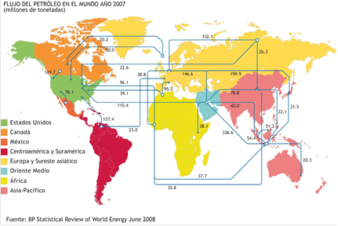
La Coalición, tras lanzar sus misiles a Irak, a Kuwait y a la frontera de Arabia Saudí, concluyó la guerra con una rápida victoria en febrero de 1992; lo que no impidió que Sadam Hussein en su retirada prendiera fuego a los pozos de petróleo kuwaitíes, ni que fueran expulsados de Kuwait los 450.000 palestinos que vivían allí acusados de colaborar con el ejército iraquí. Tampoco impidió que, a pesar de la derrota, Sadam Hussein se mantuviera como presidente de la República iraquí.
Flujo de petróleo en el mundo.
La rápida victoria sobre Irak evidenció el liderazgo de Estados Unidos después del fin de la bipolaridad, pero también recordó que la industria mundial dependía de la energía que se producía en una de las zonas políticamente más inestables de la Tierra. A partir de entonces el fundamentalismo islámico adquirió un carácter marcadamente antioc- cidental y antinorteamericano y aumentó su capacidad ofensiva de la que dio muestras en el primer atentado al World Trade Center de Nueva York en 1993.

6.2. El problema de la dependencia energética

Arabia Saudí y la URSS eran los dos mayores exportadores de petróleo del mundo, del que dependían la mayor parte de sus ingresos. Pero los países de la OPEP, liderados por la primera, no vieron con buenos ojos las ganancias que la URSS estaba obteniendo a expensas del cártel y, para que los precios se mantuvieran estables, decidieron reducir la producción.
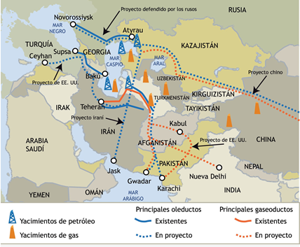
Cuando la URSS desapareció en 1991 las petroleras de Occidente (Chevron, Exxon, Shell...) fijaron su atención en las reservas de la región del Caspio de la CEI, mayores de lo que se supuso en un principio, como alternativa a las de Oriente Medio. Arabia Saudí se sintió amenazada por el auge petrolero del norte y pretendió mantener los precios altos tanto tiempo como fuera posible, contando con la ventaja de la deficiente infraestructura de oleoductos e instalaciones portuarias de la CEI. En el año 2000 los precios de la OPEP parecían imparables, pero la CEI siguió asegurando el suministro de crudo y ayudando a controlar los precios, incluso después de los ataques terroristas del 11 de septiembre.

6.3. Las nuevas rutas del petróleo
Pozos en Kazijistán y nuevas rutas del petróleo.
Las mayores reservas de petróleo de la región del Caspio se encuentran en las antiguas repúblicas soviéticas de Kazajstán, Azerbayán, y Turkmenistán. Se trata de una región alejada de los mares abiertos donde tanto Rusia como Estados Unidos o Irán tenían fuertes intereses para conseguir la construcción de futuros oleoductos y gaseoductos. Finalmente fue Rusia la que consiguió enlazarlos con el suyo que va al Mar Negro, a pesar de que pasan por el enclave inestable de Chechenia, y de ahí al Mediterráneo. También tiene en proyecto construir otros desde Siberia al puerto de Mumarsk (península de Kola), con ayuda de capital norteamericano (para suministro occidental), y a Vladivostock, con ayuda de China (para suministro oriental y del Pacífico). De este modo, la CEI pretende ser una alternativa seria a la OPEP, lo que no elimina los riesgos de la dependencia energética de Occidente.

RECUERDA
./ Desde que el islamismo se convirtió en doctrina política en los años setenta, algunos países musulmanes productores se propusieron utilizar sus reservas de petróleo como arma.

./ En la Guerra del Golfo Pérsico los países industrializados acudieron en defensa de Kuwait. A partir de entonces Estados Unidos obtuvo el liderazgo para encabezar coaliciones internacionales y actuar en cualquier lugar del mundo. De la misma manera se subrayó la dependencia energética de los países industrializados respecto de los gobernados por regímenes fundamentalistas islámicos, dispuestos a utilizar el petróleo como arma política.

./ Por tanto, convenía intervenir en Oriente Medio y consolidar gobiernos que ni financiaran a las organizaciones terroristas islámicas, juramentadas para acabar con Estados Unidos y sus aliados más directos, ni los utilizaran para programas nucleares, como Irán.

./ El petróleo del mar Caspio podría ser una alternativa que rompiera la dependencia de la OPEP. Pero en la actualidad todos los países productores se están aprovechando del aumento de la demanda para subir imparablemente los precios.

ACTIVIDADES
- 10. Observa el comportamiento de los precios del petróleo en la Operación Tormenta del desierto de 1991 y en el 11 de septiembre de 2001. Explica brevemente por qué se habla del uso del petróleo como arma política.
- 11. ¿Por qué es importante buscar reservas de petróleo en otros lugares ajenos a Oriente Medio, como es el caso del crudo de la región del Cáucaso?
- 12. ¿Cuál fue la causa de la guerra de Afganistán en 2001? Observa el mapa de la guerra y señala alguna otra causa atendiendo a la situación de Afganistán.

7. La expansión del fundamentalismo

Desde la década de los ochenta, en el conflictivo Oriente Medio el nacionalismo de fundamento religioso fue asumido tanto por el Estado de Israel (sionismo) como por el resto de los estados árabes (doctrina del wahabbismo). Ya hemos estudiado que Argelia vivó una situación de enfrentamiento civil a causa del fundamentalismo, pero no fue la única.
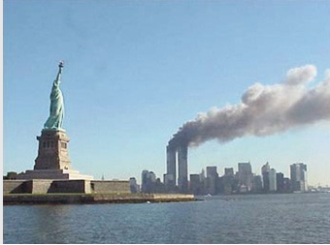
En Afganistán, después de que la URSS se retirara en 1989, se impuso el régimen de los talibanes, estudiosos fanáticos del Corán, que contaron con ayuda de EE.UU.. En un primer momento, el presidente Reagan no supo evaluar correctamente la situación y del triunfo talibán sólo valoró la derrota del antiguo régimen comunista afgano y el desprestigio de la URSS que lo apoyaba. Pero los nuevos dirigentes decidieron hacer cumplir la ley islámica de manera radical y dieron asilo a grupos terroristas que habían colaborado con ellos en la guerra y estaban dispuestos a que Occidente se tambaleara. Tal fue el caso de la organización Al-Qaeda y de su líder Osama bin Laden. Sólo después del primer ataque terrorista al Word Trade Center de Nueva York (1993), Occidente reconoció el verdadero peligro que entrañaba el fundamentalismo islámico.
El World Trade Center ardiendo. (Wikipedia.org. Dominio público)
El 11 de septiembre de 2001 EE.UU. sufrió dos atentados terroristas en las Torres gemelas del World Trade Center de Nueva York, centro financiero del mundo, y en el Pentágono, centro del poder militar. Hubo un tercero, que no llegó a alcanzar su objetivo; al parecer, era la Casa Blanca. Se atribuyeron a la organización terrorista islámica Al-Qaeda, de fundamentos integristas, que estaba extendida por todo el mundo, aunque no controlaba ningún Estado. Su líder Osama bin Laden declaró la guerra a Occidente y llamó a la yihad (guerra santa) a todos los buenos musulmanes.
Estos hechos marcaron el fin de los felices noventa, produjeron un shock psicológico en la población y trajeron a la memoria las consecuencias de un posible ataque nuclear. Por primera vez la administración estadounidense se cuestionó la política que había llevado en Oriente Medio desde 1979 y condenó los regímenes de Afganistán y de Irak.

El terrorismo es una fuerza capaz de intimidar gravemente a una población u obligar indebidamente a los poderes públicos, o a una organización internacional, a hacer o abstenerse de hacer algo, o desestabilizar gravemente, o destruir las estructuras fundamentales políticas, constitucionales, económicas o sociales de un país o de una organización internacional.
Joaquín Estefanía, Hij@, ¿Qué es la globalización?, 2002
Desde la desaparición del pacto de Varsovia y los cambios geopolíticos de 1990, las amenazas a la seguridad más relevantes provienen de la criminalidad organizada y del terrorismo internacional que, después del atentado del 11- S de 2001, se ha convertido en una amenaza global. El nuevo enemigo común del siglo XXI tiene límites poco precisos, es terriblemente dañino y va concatenando actuaciones desde esa fecha. Estados Unidos sufrió una conmoción al comprobar lo poco que podía hacer su superioridad militar contra un enemigo disperso, que no era un Estado ni podía firmar tratados internacionales de paz, pero que, sin embargo, utilizaba las modernas tecnologías de comunicación y transporte para coordinar los ataques contra un enemigo común y disponía de armas de destrucción masiva.
Precisamente ante la indefinición de lo que podía considerarse terrorismo, a finales de ese año los países de la UE intentaron consensuar las acciones que podían caber dentro del nuevo concepto.
En el año 2002, Estados Unidos, incrementó su presupuesto de defensa, renovó técnicamente su arsenal y comenzó una campaña contra el terrorismo en Afganistán.

7.1. La invasión de Afganistán (2001-2002)

Estados Unidos, sabedor de que Bin Laden se refugiaba en Afganistán, encabezó junto a la OTAN una coalición internacional (en la que no se integraron Irán, Egipto e Irak) para colaborar con la Alianza del Norte, un heterogéneo grupo de señores de la guerra, y llevar una ofensiva contra el régimen integrista de los talibanes por su negativa a entregar a Bin Laden. A la operación, que comenzó en otoño de 2001, se la pretendió denominar Justicia Infinita, pero, al insinuar motivaciones religiosas y mesiánicas, el mando estadounidense la llamó Operación Libertad duradera. Fue una guerra que los soldados estadounidenses tuvieron que hacer a caballo por una de las regiones más abruptas del mundo, con el apoyo de sus aviones. El régimen de los talibanes se rindió el 9 de diciembre de 2002 pero no se extinguieron los focos de terrorismo.

Guerra en Afganistán.
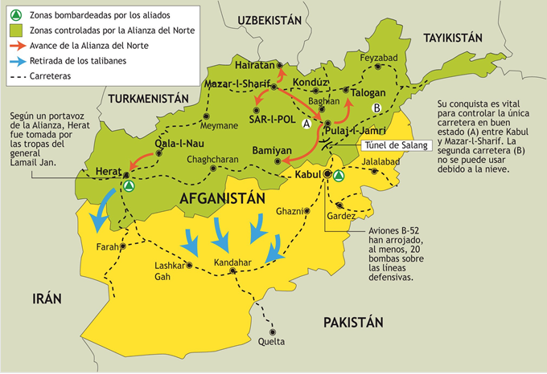
Después Estados Unidos siguió buscando a los miembros de Al Qaeda en Yemen, país de origen de Bin Laden y una de las bases operativas de su organización y, a continuación, se dirigió contra el que denominó Eje del Mal (Corea del Norte, Irán e Irak).

7.2. La invasión de Irak (2003)

Ante la escalada del precio del petróleo Estados Unidos organizó una expedición a Irak (2003) para tomar posiciones en un país cuyas reservas sólo supera Arabia Saudí. Puso el pretexto de que allí había armas de destrucción masiva, que no se encontraron, y que iba a continuar la política de limpieza del terrorismo de Al-Qaeda. Los Países no alineados (que suman la mitad de los habitantes de la Tierra) y muchos de los occidentales se opusieron sabedores de que la población civil sería la principal afectada por la guerra.
El presidente de Irán, república religiosa opuesta al terrorismo fundamentalista y que se está dotando de potencial nuclear, vaticinó que con esa acción se fortalecería a los extremistas. Lamentablemente tuvo razón porque, desde entonces, el terrorismo fundamentalista, además de actuar en Madrid en 2004 y en Londres al año siguiente, también ha prendido en Extremo Oriente, concretamente en Indonesia y en Pakistán, que es potencia nuclear desde 1982.
Como consecuencia de esa guerra, en 2003 Sadam Hussein fue expulsado del poder iraquí por tropas estadounidenses y británicas; estuvo meses en paradero desconocido; y fue ajusticiado en 2006. Pero desde 2003 estalló una guerra civil entre chiitas y sunnitas; la presencia militar estadounidense y de otras fuerzas expedicionarias persiste. La guerra ha causado miles de muertos y de desplazados civiles.

./ Entre 1991 y 2001 el mundo vivió bajo el orden unipolar estadounidense cuya supremacía parecía imbatible. Al mismo tiempo, el fundamentalismo se fue extendiendo por Oriente Próximo con el pretexto, a veces, de oponerse al sionismo de Israel.

./ Afganistán, donde Estados Unidos había apoyado a los talibanes para acabar con el comunismo, se convirtió en refugio de terroristas que atentaron en Nueva York en el año 2001.

./ Una nueva intervención de la OTAN acabó con el régimen talibán y otra, liderada por Estados Unidos y Gran Bretaña, lo hizo con el régimen de Hussein en Irak, pero en aquel lugar dejó una larga y sangrienta guerra civil por motivos religiosos.

8. Oriente Próximo

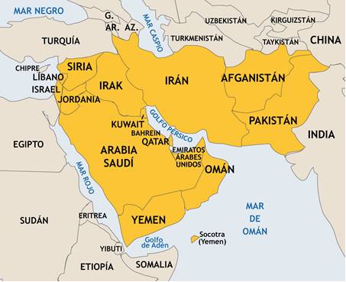
La victoria judía de 1956 generó un sentimiento de humillación entre los árabes y favoreció la consolidación del panislamismo que lideró el coronel egipcio Nasser. Desde ese momento el odio a Israel fue un componente identitario de la mentalidad árabe y, sólo después de la guerra de 1967, el conflicto pasó a ser específicamente israelo-palestino. Entonces un grupo de palestinos se refugiaron en el Líbano donde la OLP suscitó guerras civiles e intervenciones extranjeras. Después de la guerra del Yom Kippur (1973), los palestinos de Israel quedaron arrinconados en Cisjordania y Gaza y los que estaban en el exilio perdieron la esperanza de volver. Jordania acogió a un numeroso grupo de ellos y renunció a anexionarse Cisjordania. Pero en 1987, los árabes palestinos, agobiados por su desigual nivel de vida con respecto a los judíos, decidieron poner en práctica una forma de guerrilla urbana, la intifada, que condujo a una situación que la comunidad internacional juzgó insostenible.
Oriente Medio y Próximo.

8.1. Los esfuerzos para conseguir la paz

Por eso, en plenos preparativos de la Guerra del Golfo, se logró que el gobierno israelí reconociera a la OLP y a Yasser Arafat, y éste, a su vez, al Estado de Israel (Conferencia de Madrid de 1991).
Dos años después, en los acuerdos de Oslo, el primer ministro laborista israelí Isaac Rabin previó la creación de una Autoridad nacional palestina (ANP), presidida por Yasser Arafat, y propuso la paz a cambio de territorios.
En 1994 se pensó en crear un Estado palestino y la Autoridad palestina se estableció sobre la franja de Gaza y Cisjordania. También se acordó que se negociaría el estatuto final de la ciudad de Jerusalén. Pero Israel siguió controlando militarmente la mayor parte de estos territorios, lo que entorpeció el camino hacia la paz y propició la formación de grupos radicales árabes y palestinos, (Hamás en Israel y Hezbollah y Yihad islámica en Líbano), que, auspiciados por Siria e Irán, se opusieron a cualquier acuerdo, cometieron atentados suicidas y atacaron al ejército israelí; las posturas sionistas radicales también se incrementaron.
En 1995, cuando el proceso de paz estaba en la cima del éxito y Rabin había conseguido acuerdos de suministro de petróleo y gas de los Estados árabes con el apoyo de una mayoría de la población, fue asesinado por un judío integrista; le sucedió Benjamin Netanyahu que dirigía el partido conservador Likud.
El presidente de Estados Unidos Clinton intentó mediar de nuevo en el verano del 2000 (segunda reunión en Camp David), para entonces Arafat no aceptó los mínimos límites del futuro Estado palestino que allí se propusieron.

8.3. La segunda intifada (2000-2005)

En septiembre de 2000 el conservador Ariel Sharon, que sentía poca simpatía por los palestinos, realizó una provocadora visita a la explanada de las mezquitas (de Omar y de El Aqsa) de Jerusalén dando lugar al inicio de una segunda intifada que fue mucho más radical que la primera. Los jóvenes, convertidos en mártires y alentados por los grupos terroristas radicales, protagonizaron atentados suicidas contra la población civil judía. Arafat apoyó este nuevo movimiento e indicó que aquel era el camino para el triunfo de los palestinos contra Isarael. Los más pudientes abandonaron su país.
En 2001, en pleno conflicto afgano, el presidente estadounidense George Bush propuso la creación de un Estado palestino independiente a condición de que desapareciera el terrorismo. Como ello no ocurrió, Ariel Sharon acusó a Arafat de no ser capaz de controlar a sus milicias, colapsó el proceso de paz y contribuyó al derrumbamiento institucional de la Autoridad Nacional Palestina.
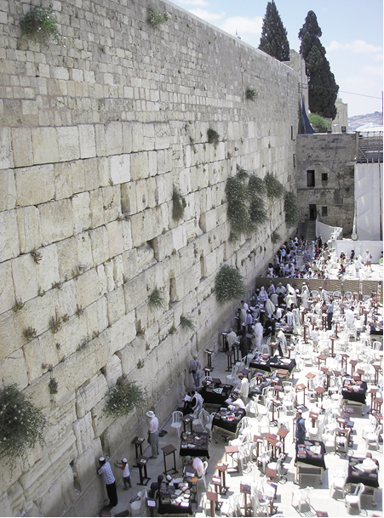
El 11 de septiembre de 2001 Bin Laden manifestó que uno de los propósitos de los atentados era conseguir la creación de un Estado nacional palestino. Aunque Arafat no se hizo eco y se integró en la coalición antiterrorista, la tensión entre palestinos y judíos se recrudeció. Sharon proclamó que Arafat era su Bin Laden y aprovechó la situación internacional para entrar en Cisjordania con tanques e imponer su solución.
El Muro de las lamentaciones. (Wikimedia Commons)
El conflicto entre el gobierno de Israel y los palestinos se agudizó y las organizaciones terroristas siguieron actuando a sabiendas de que con ello frenaban el proceso de paz. El ejército abandonó Cisjordania, pero el Gobierno levantó un gigantesco muro para controlar el paso a los terroristas palestinos, que afecta a la vida diaria de la población que transita por la zona. Los intereses palestinos están centrados en poder acceder a la autodeterminación, vivir en libertad en Gaza y Cisjordania, dar solución al problema de los refugiados que siguen retenidos en los campos del Líbano y tener el control de toda la ciudad de Jerusalén. Además se incrementó el número de colonos israelíes que se asentaron en Gaza y Cisjordania.
Judíos israelíes y palestinos moderados intentan poner fin a la Intifada (Acuerdos de Ginebra del 2003 y el mapa de ruta redactado por EE.UU., la ONU, Rusia y la Unión Europea para que en 2005 se proclamara el estado de Palestina). El proceso está detenido al reclamar Hamás la Palestina histórica.

Se trataba de preservar la identidad judía, garantizar a toda costa la seguridad, mantener el vínculo con los lugares santos anexionándose Jerusalén oriental, la capital única, eterna e indivisible de Israel, y establecer con seguridad el fin del conflicto con los palestinos y los estados árabes.
H. Agha y R. Malley: Un plan de paz para Oriente Próximo, El País, 7 de abril de 2002.

RECUERDA
./ La falta de soluciones al problema palestino propició el nacimiento de organizaciones terroristas como brazo armado de la
Organización para la Liberación de Palestina y de la actuación violenta de la población civil (Intifada).

./ En la Conferencia de Madrid de 1991 parecía iniciarse el camino hacia la solución porque hubo un reconocimiento mutuo de israelíes y palestinos. Posteriormente se pensó en ceder territorios para crear un Estado Palestino a cambio de que los terroristas dejaran de actuar.

./ Pero el asesinato de Rabín y su sustitución por el conservador Netanyahu supuso el estallido de una segunda y violenta intifada y la ruptura de negociaciones entre Sharón y Arafat a quien aquél acusó de no controlar a su propio pueblo.

./ Bin Laden dio su apoyo expreso a la causa palestina pero Arafat le desoyó y repudió su actuación terrorista sobre las Torres
Gemelas.

./ La posterior invasión de Afganistán y de Irak han recrudecido el antioccidentalismo y el antisemitismo a escala planetaria y ha radicalizado a las sociedades musulmanas.

ACTIVIDADES
13. ¿Cuáles fueron los primeros acuerdos que se lograron sobre el problema palestino en los años noventa del siglo veinte?
14. ¿Cuándo se produjo la ruptura de los acuerdos y por qué causa?
15. ¿A qué se llama segunda intifada?
16. ¿Qué repercusiones tuvo el 11 de septiembre sobre el problema palestino?

9. Iberoamérica

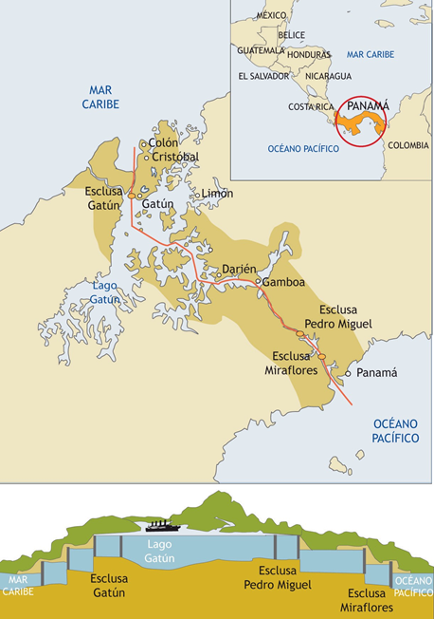
9.1. El Canal de Panamá

Artº II. Panamá concede a los Estados Unidos el alquiler a perpetuidad, ocupación y dominio de la faja de tierra donde se ha de construir el canal interoceánico. De cada lado del centro de la línea ha de haber una extensión de cinco millas (...) además de los terrenos y aguas de la zona citada que puedan ser convenientes para el sostenimiento, operación, salubridad y protección de dicho canal (...) igualmente (concede...) el uso, ocupación y dominio de todas las islas situadas dentro de los límites de la zona arriba descrita.
Artº III. Panamá concede el monopolio para la construcción y operación de todo el sistema de comunicación por el canal o por ferrocarril a través del territorio entre el mar Caribe y el Océano Pacífico.
Artº XXII. Estados Unidos tendrá derecho para usar de su policía, desembarcar fuerzas navales o establecer fortificaciones.
Artº XXIII. Estados Unidos acepta pagar a Panamá la suma de diez millones de pesos en oro.
Artº XXIV. Ningún cambio de gobierno, leyes o tratados podrá hacer Panamá sin consentimiento de los Estados Unidos.
Tratado Hay-Bunau Varilla. 1903.
Panamá a pesar de que se encontraba unida por voluntad propia a Colombia desde 1821, en varias ocasiones había querido independizarse. En 1903, Manuel Amador Guerrero, que sería el primer presidente de la República de Panamá, al frente de una junta revolucionaria panameña viajó a Estados Unidos y pidió apoyo a Theodore Roosevelt (1882-1945) para romper con Colombia. A cambio, la nueva república concedería a Estados Unidos el permiso para construir el Canal. Después de unos pequeños incidentes el 3 de noviembre de 1903 se proclamó la independencia de Panamá.
El Canal de Panamá. Proyecto.
Quince días más tarde Estados Unidos firmaba el Tratado Hay-Bunau Varilla con la nueva República por el cual la zona del futuro Canal dependería en exclusiva de EE.UU.; con 16 kms. de ancho y 76 de largo se convertiría en una de las principales vías de navegación del mundo.
De esta manera, Estados Unidos iniciaba sobre Panamá un protectorado mal disimulado e imponía el orden neocolonialista en su beneficio. Inmediatamente sus ingenieros iniciaron las obras que concluyeron en 1914, aunque la Guerra en Europa no permitió una celebración semejante a la del Canal de Suez.
El Canal de Panamá en 1915. (GNU Free Documentation License)
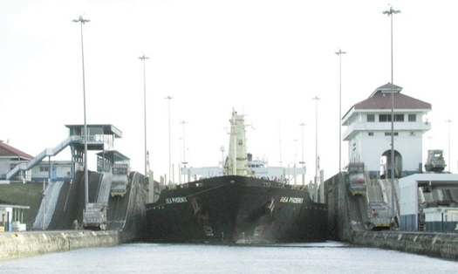
Pese a que el acuerdo de 1903 sobre el Canal había sido a perpetuidad, los panameños reclamaron pronto la retirada estadounidense. El general Omar Torrijos, que había alcanzado el poder gracias a un golpe de Estado en 1968, consiguió renegociarlo con el presidente James Carter (1924) en 1977 volviendo el Canal a la soberanía panameña en el año 2000.

9. 2. Los primeros ensayos de industrialización

Los países de América del Sur (entre 1900 y 1930) aprovecharon la Gran Guerra y se sumaron a la corriente exportadora del momento con frutas, café, caucho, cacao, algodón y carne. Los nitratos de Chile, usados como fertilizantes, el cobre y otros productos mineros, tuvieron también un importante mercado en Europa.
Las oligarquías dirigentes, eufóricas con la prosperidad económica, no vieron los riesgos que conllevaba depender exclusivamente de las exportaciones de materias primas sin fomentar al mismo tiempo el desarrollo industrial y el mercado interior (algo que, por otra parte, era difícil dados los bajos salarios de la mano de obra). Este comercio beneficiaba a los inversores extranjeros, mayoritariamente de origen estadounidense, que fundaron grandes monopolios como la United Fruit Company, que controlaba toda la producción y exportación de fruta. De ahí que a los Estados iberoamericanos se les conociera como el imperio bananero de Estados Unidos.
Con la crisis de 1929 las economías de exportación se hundieron porque se redujo la demanda y la inversión de EE.UU. en la zona. Mientras, su población seguía creciendo, se incrementaba el éxodo rural y aumentaban las desigualdades sociales. Además, la inflación se disparó y creció el déficit de las balanzas de pagos, todo lo cual favoreció un progresivo endeudamiento exterior.
Fue en este momento cuando se desarrollaron y consolidaron las clases medias. Éstas obligaron a que se instaurase progresivamente el sufragio universal y fundaron partidos políticos, de corte europeo para derrocar a las oligarquías tradicionales. Estos movimientos políticos no fueron ajenos a las corrientes totalitarias que dominaban Europa en la década de los treinta.

9.3. La resistencia a la democratización

En los años treinta, las nuevas clases medias elaboraron un pensamiento nacionalista-populista que responsabilizaba a la época colonial hispana y a la dependencia del capitalismo internacional hasta la crisis del 29, del atraso económico de sus países. Para resolver esta situación crearon organizaciones socioeconómicas propias con las que el Estado intervenía y controlaba la producción y la riqueza del país. Reafirmaron sus valores nacionales frente a las técnicas, capitales e ideas procedentes del extranjero. De esta forma, cerraron sus fronteras al comercio internacional y a la importación de capital extranjero privado y decidieron invertir sus recursos domésticos en la industria para no tener que importar productos manufacturados. Estos movimientos recibieron el nombre de populistas.
Los populismos copiaron algunos rasgos de los fascismos:
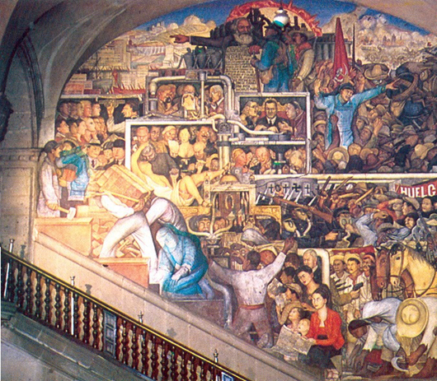
- Tenían un líder, salvador y protector de su pueblo, con el que mantenían una relación paternalista.
- Proponían un programa político con el que pretendían acabar con la lucha de clases por medio de reformas sociales que no perjudicaran los intereses de las elites económicas.
- Mostraban una gran intolerancia ideológica con los demás partidos.
Lucha de clases. Diego Rivera. Palacio Nacional. México D.F. (Foto: A.J.G.)
- Eran muy críticos con la superioridad racial que las clases medias blancas aplicaron contra indios y mestizos.
- Implantaban la práctica de sus sistemas por medio de una férrea disciplina.

9.4. Las implicaciones en la bipolaridad de la Guerra Fría

Durante la Guerra Fría la situación internacional no favoreció el avance de las democracias. Los países siguieron la ideología de uno de los dos bloques. Las situaciones fueron muy diversas:
- Un grupo de países se alineó con Estados Unidos de los que tomaron la Doctrina de la Seguridad Nacional.
- En el aspecto económico pretendieron parecerse a las socialdemocracias europeas.
- Otro buscó diversas soluciones económicas dentro del marxismo, pero sin prescindir del tradicional discurso nacionalista.
- Cuba instauró un modelo planificador inspirado en el del COMECON, que otros países, como Bolivia, imitaron.
- Todavía hubo otro grupo, como la Nicaragua del Sandinismo, que ensayaron un sistema mixto.
- De forma paralela surgieron grupos de guerrilleros, muchos de ideas marxistas y comunistas, que pretendieron realizar la Revolución en América.

9.5. El Caribe, un área conflictiva

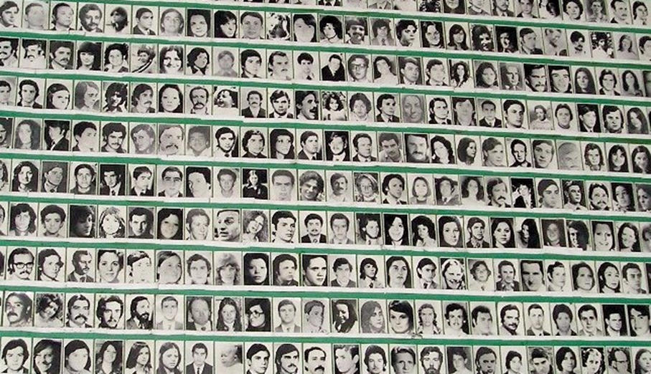
Guatemala, El Salvador, Colombia, Nicaragua y Cuba fueron escenario de conflictos entre comunistas y anticomunistas. Los casos más notorios de Nicaragua y Cuba se estudiarán más adelante.
Desaparecidos argentinos. Autor: Pepe Robles. (Wikimedia Commons)
Colombia asistió a finales de los años cuarenta a enfrentamientos violentos entre liberales y conservadores. Los campesinos, deseosos de convertirse en propietarios de tierra y animados por las doctrinas comunistas que llegaban de Asia, se organizaron en violentas guerrillas.
En 1963 nació el movimiento de las Fuerzas Armadas Revolucionarias de Colombia (FARC), al que se fueron sumando otros (el Ejército Nacional de Liberación (ENL) y el M-19).

9.6. La intervención estadounidense

A comienzos de los años sesenta, cuando parecía que la democracia avanzaba por América Latina (a excepción de Santo Domingo, Haití, El Salvador, Nicaragua y Cuba), el presidente John F. Kennedy intentó un plan de ayuda similar al plan Marshall europeo (la Alianza para el Progreso) para que Iberoamérica pudiera reformar sus estructuras económicas sin que progresaran las ideas marxistas de la revolución cubana. El asesinato, en 1963, del presidente estadounidense frenó el proyecto.
Implantación de la democracia en los países iberoamericanos.
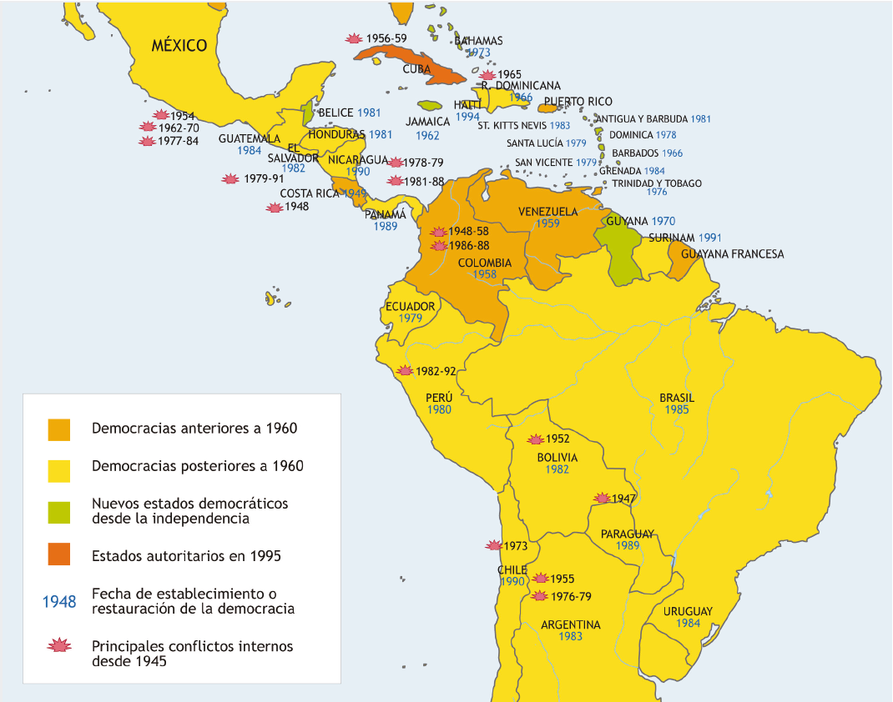
Fue entonces cuando las dictaduras militares alcanzaron su máximo desarrollo respaldadas por la CIA y por Henry Kissinger, responsable de la política exterior de EE.UU. Alfredo Stroessner en Paraguay (1954-89), Augusto Pinochet en Chile (1973-90) y Jorge Videla en Argentina (1976-1981), entre otros, pretendieron frenar el avance de las doctrinas comunistas (a las que asimilaron con las socialistas) por el continente americano.
La crisis de los años setenta (crisis del petróleo de 1973) supuso un nuevo endeudamiento que frenó el desarrollo de los países. Ni siquiera los gobiernos de los países con petróleo, como México y Venezuela, supieron aprovechar las ganancias del momento, pues derrocharon los ingresos obtenidos con su venta y no crearon riqueza en su territorio. La fuga de capitales tampoco colaboró en la modernización de sus países. La inflación siguió creciendo y la clase media perdió rápidamente el poder adquisitivo de antaño.

9.7. La revolución mexicana

Una tiranía, que los mexicanos no estábamos acostumbrados a sufrir desde que conquistamos nuestra independencia, nos oprime de tal manera que ha llegado a hacerse intolerable.(...) Si en el ánimo de Díaz hubiesen pesado más los intereses de la patria que los sórdidos intereses de él y de sus consejeros, habría evitado esta revolución (...) ¡Tanto mejor! El cambio será más rápido y más radical.
Francisco Madero, Plan de San Luis Potosí, 5 de octubre de 1910.

Entre 1876 y 1910 ostentó la presidencia de manera dictatorial el militar Porfirio Díaz quien justificó la limitación de las libertades políticas con el argumento de que el orden impuesto de manera autoritaria era imprescindible para lograr el progreso. Orientó su programa económico hacia la modernización pero propició las inversiones norteamericanas en la minería y en la construcción del ferrocarril, lo que no gustó a un sector de la burguesía. También favoreció la ampliación de los latifundios a base de usurpar tierras a los pequeños campesinos y a las comunidades indígenas que no podían presentar títulos de propiedad. Así, los antiguos pequeños propietarios se convirtieron en peones rurales y su situación empeoró.
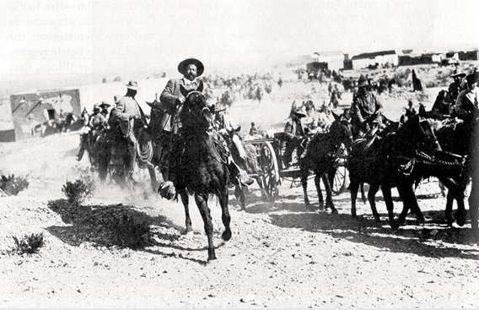
En 1910 estalló la primera revuelta de carácter popular, social e indigenista contra el presidente Porfirio Díaz, que propició una década de sangrientos enfrentamientos. En ellos jugaron un papel importante caudillos campesinos como Pancho Villa (cuyo nombre real era Doroteo Arango) y Emiliano Zapata que, bajo el lema Tierra y Libertad, querían la transformación radical de las estructuras de propiedad del campo. Unidos a Francisco Madero, provocaron la dimisión de Díaz en mayo de 1911. Francisco Madero presidió el gobierno hasta que fue asesinado 1913.
Francisco Villa y Siete Leguas al frente de sus Dorados. (Wikimedia Commons)
Durante setenta años el PRI, que unía la retórica revolucionaria a un modelo económico de desarrollo capitalista, gobernó sin interrupción, mediante el fraude electoral. Se configuró una elite política cerrada, autoritaria y corrupta que no supo ver las consecuencias del crecimiento demográfico, que postergó al olvido y al subdesarrollo a las comunidades indígenas y que controló a la sociedad de manera autoritaria.
Probablemente su actuación más sonada fuera, durante la presidencia de Gustavo Díaz Ordaz, la liquidación sangrienta de la protesta estudiantil de octubre de 1968, en la Plaza de las Tres Culturas, cuyos detonantes fueron la corrupción y el autoritarismo.
El desigual desarrollo regional del Estado y la falta de solución a los problemas de las comunidades indígenas, que en el Estado de Chiapas protagonizaron una revolución en la década de los noventa, dieron la victoria electoral al PAN en el año 2000 (Vicente Fox). Para algunos, México dejaba atrás setenta años de corrupción para entrar en la democracia.

9.8. El populismo de Argentina

Argentina fue una de las naciones iberoamericanas que habían adoptado modelos de modernización económica importados de Europa. Esto generó entre la población una fobia antiimperialista y antioccidentalista, que les hizo tomar posiciones específicamente nacionalistas. Como sus instituciones democráticas aún no estaban consolidadas, en la década de los treinta se impuso el populismo.
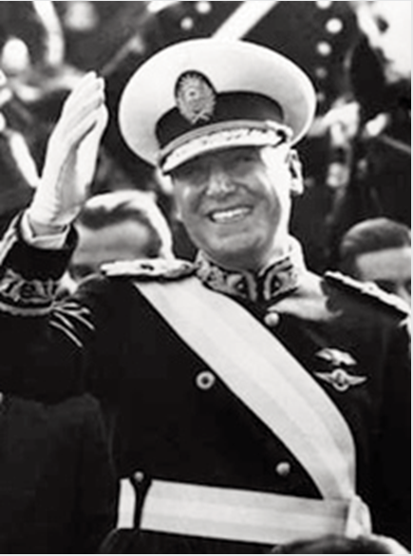
A comienzos del siglo XX su renta per cápita superaba a la de Francia, Japón y Alemania, y aventajaba con mucho a las de España e Italia. Fue el momento de las grandes obras faraónicas y de la afluencia de inmigrantes. En 1930 se produjo un golpe de Estado de tendencia fascista. A partir de ese momento inició su carrera política Juan Domingo Perón.
En 1946 ganó las elecciones presidenciales con el apoyo del ejército, las clases medias, la Iglesia, la mayoría de los sindicatos y las clases populares. Al año siguiente, fundó el Partido Justicialista (PJ). Argentina se encontraba en la cima de su prosperidad y la renta per cápita se situaba por encima de la media mundial.
Inmediatamente, igual que ocurría en Francia pero con una situación económica mucho más favorable, propuso una tercera vía que alejara a Argentina de Estados Unidos y, al mismo tiempo, eliminara lo más pernicioso del capitalismo y del comunismo.
Juan Domingo Perón. (Wikimedia Commons)
Utilizó al Estado para afianzar su poder personal de manera casi dictatorial y se enfrentó con la Iglesia y con los sectores más conservadores del campo y de la industria, al mantener el nacionalismo económico y no incrementar el desarrollo de la producción industrial. Desde 1950, en Argentina comenzó la quiebra económica, apareció la inflación, la agricultura se descapitalizó a consecuencia de su política arancelaria y hubo déficit comercial. Fue el fracaso de la tercera vía.
A la muerte de Perón (julio de 1974) le sucedió su segunda esposa, Isabel (o María Estela Martínez de Perón) que fue derrocada por la sangrienta dictadura del general Jorge Rafael Videla en 1976. La crueldad con la que éste hizo desaparecer a los opositores del Régimen fue denunciada en el interior por el movimiento de Las Madres de la plaza de mayo y en el exterior por los escritores Pérez Esquivel ( Nobel de la Paz) y Ernesto Sábato.
En 1982 el general Leopoldo Galtieri intentó desviar la atención de la opinión pública argentina, afectada por la crisis económica y por la represión militar: reclamó al Reino Unido la soberanía de las islas Malvinas, que se venía pidiendo desde 1833. Una ola de patriotismo nacionalista recorrió Argentina. Pero la primera ministra británica conservadora, Margaret Thatcher, envió una flota que en pocas semanas recuperó el territorio. Argentina se rindió y los militares convocaron elecciones en 1983 que ganó Raúl Alfonsín, del Partido Radical.

9.9. La implantación del socialismo en Cuba

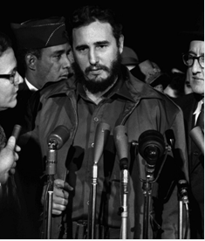
Cuba dejó de ser colonia de España en 1898, y, desde entonces, estuvo bajo la influencia de Estados Unidos. La ayuda que dio el gobierno norteamericano a la independencia cubana tuvo como contrapartida que en la Constitución cubana se añadiera la enmienda Platt (1901). Ésta, entre otras cuestiones, limitaba la soberanía de Cuba, establecía la posibilidad de que EE.UU. interviniera en la isla cuando peligraran sus intereses, (entre otros el sector azucarero) y le obligaba a ceder a Estados Unidos territorios para instalar estaciones navales o carboneras norteamericanas (origen de la Base Naval de Guantánamo).
● Llegada de Castro a Washington, 1959.
En este ambiente, como en otros países del área centroamericana, en 1956 se formó de manera clandestina la guerrilla en la región montañosa de Sierra Maestra, liderada por los hermanos Castro (Fidel y Raúl) y por Ernesto Ché Guevara. Éstos querían acabar con el Estado corrupto e implantar una sociedad igualitaria sin conexión con las doctrinas populistas.
Después de tres años de lucha, el 1 de enero de 1959 Fidel Castro entró en La Habana, mientras Batista huía a la República Dominicana y desde allí a Portugal.
Fidel Castro, pese a su formación marxista, no quiso identificarse con ninguno de los dos polos de la Guerra fría y, de hecho, permitió que Estados Unidos conservara su base militar en Guantánamo. Cuba se convirtió en un claro referente para el llamado Tercer Mundo.
Castro hizo evidente su hostilidad a Estados Unidos cuando su reforma agraria afectó a los intereses de las compañías azucareras y confiscó sus tierras. También cuando rompió públicamente en La Habana el tratado cubano- norteamericano de ayuda mutua, en un discurso de clara condena.
Además inició relaciones políticas y comerciales con la URSS aunque, de cara a la opinión pública cubana, no se mostró abiertamente comunista.
John F. Kennedy comenzó a considerar muy peligroso tener un régimen de esas características a sólo 150 kms. de la península de Florida, sobre todo cuando, en enero de 1961, el líder soviético Nikita Kruschev anunció que Cuba era miembro del bloque socialista. Entonces, cientos de exilados cubanos prepararon desde Estados Unidos una sublevación contrarrevolucionaria con la ayuda de la CIA y desembarcaron en Bahía Cochinos, del 17 al 19 de abril de 1961. Fue una operación desastrosa para los invasores, lo que permitió a Castro presumir de que una pequeña nación caribeña había derrotado a Estados Unidos, y proclamar el carácter socialista de la revolución.
Lugar de instalación de los misiles, 1962. (MLB)
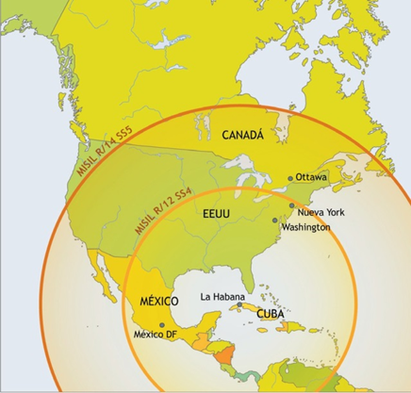
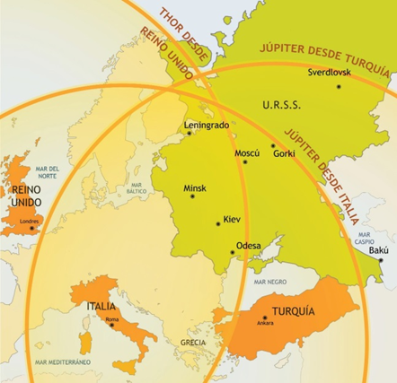
En 1961 la Guerra Fría se recrudeció y Kruschev ofreció ayuda de tipo tecnológico, económico y humano a Cuba y colocó en la isla cohetes nucleares de alcance medio que fueron descubiertos en octubre de 1962 por un avión espía estadounidense. Como el presidente soviético envió buques con cabezas nucleares al Caribe, Kennedy pensó bombardear la isla. La primera guerra nuclear era una amenaza real para EE.UU. a no ser que los soviéticos retirasen los cohetes.
Kennedy y Kruschev, a espaldas de Fidel Castro, se hicieron advertencias directas de no interferir en los asuntos internos de Cuba. Kennedy la bloqueó e impidió que los buques soviéticos llegaran a la isla. Tras unos días de gran tensión la URSS hizo volver a sus buques y retiró los misiles de Cuba. A cambio, EE.UU. hizo lo propio con otros que tenía instalados en Turquía y se comprometió a no invadir la isla.
Desde 1962 realizó la reforma agraria, nacionalizó las grandes empresas, planificó la futura industrialización en periodos quinquenales (con la ayuda de la URSS), e hizo intervenir al Estado en los circuitos de la comercialización y de la distribución. Los ingresos comerciales de Cuba dependían en exclusiva de la venta de azúcar a los países socialistas.
Además, organizó un sistema de apoyo a las guerrillas de toda Hispanoamérica. La constitución de 1976 institucionalizó al partido comunista como único.
Cuando en 1991 desapareció la Unión Soviética, Cuba se quedó aislada. Dejó de recibir su soporte tecnológico y económico y perdió el 85% del comercio del azúcar, que tenía concertado con ella. La escasez de productos alentó el desarrollo del mercado negro. También redujo el papel estratégico que tuvo en el pasado. Por ello Castro, sin renunciar a la ideología socialista de contenido nacionalista, aceptó las primeras inversiones extranjeras en el país y cerró numerosos ingenios azucareros. En 2008, por enfermedad, cedió a su hermano Raúl el gobierno de la nación.

9.10. El sandinismo nicaragüense
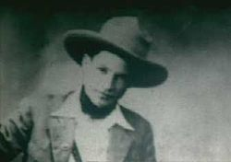
En 1936 Anastasio Somoza, toma el poder iniciando la dinastía Somoza un largo periodo dictatorial en Nicaragua. En 1972 los Somoza se quedaron con la ayuda internacional enviada para remediar las secuelas de un grave terremoto. Como consecuencia, nació el Frente Sandinista de Liberación Nacional (FSLN), una guerrilla de orientación marxista, que se organizó contra ese abuso sistemático de poder.
Augusto César Sandino. Wikipedia
Al año siguiente, 1973, EE.UU. rompió relaciones con Somoza, quien tuvo que abandonar el país. Los sandinistas formaron la Junta de Reconstrucción Nacional, dentro de la cual se sucedieron las discrepancias entre los hermanos Ortega, que dirigían las Fuerzas Armadas, y el ministro del Interior. Entonces las guerrillas contrarrevolucionarias hostigaron al régimen sandinista con el apoyo de los Estados Unidos. La presión internacional obligó al gobierno sandinista a convocar elecciones democráticas en 1990 ganadas por la Unión Opositora Nacional (UNO). Aún así los Ortega conservaron el mando militar hasta 1995.

9.11. El reformismo de Salvador Allende en Chile

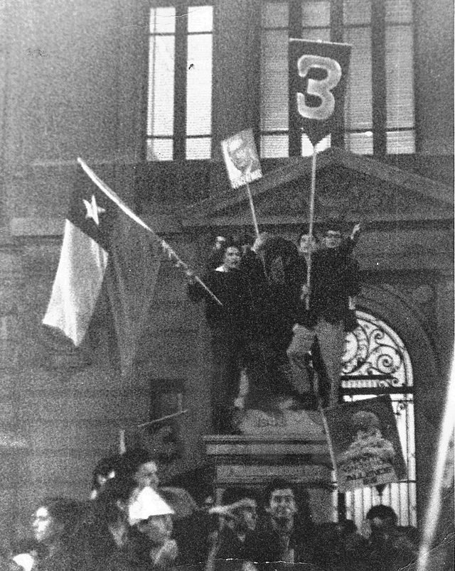
Chile era un país que había disfrutado de una larga tradición democrática aunque sus gobiernos hubieran estado en manos de la oligarquía. Su economía dependía de las exportaciones de cobre que explotaban empresas estadounidenses.
Celebraciones por el triunfo de Allende en las elecciones de 1970. Manifestación frente a la Universidad Católica en la Alameda en Santiago. Wikipedia
En 1964 el poder pasó a manos de la Democracia cristiana, pero también los socialistas alcanzaron un éxito sin precedentes. En 1970, y gracias a una coalición de partidos de izquierdas y de centro, alcanzó el poder el socialista Salvador Allende quien se dispuso a iniciar una política de reformas, no por la vía revolucionaria, sino mediante leyes redactadas por el parlamento democrático. Con ellas pretendía construir la vía chilena hacia el socialismo. Aunque su grupo político no tenía mayoría en el Parlamento, contó con su aprobación para nacionalizar las minas de cobre, las comunicaciones y la banca, lo que perjudicó los intereses de las compañías estadounidenses.
Estados Unidos consideró peligroso este experimento socialista y suspendió los créditos norteamericanos al país para hacer impopular el gobierno de Allende. Pese a todo, en las elecciones de 1973 la coalición de Allende obtuvo mejores resultados que en 1970.
Entre los militares fueron ganando fuerza las tendencias golpistas alentadas por Estados Unidos y por la política exterior de su secretario de Estado Henry Kissinger. El 11 de septiembre de 1973, mientras Perón regresaba al poder en la vecina Argentina respaldado por el 60% de los votos, los militares chilenos de extrema derecha, al mando de Augusto Pinochet, atacaron la sede gubernamental del Palacio de la Moneda con tanques y aviones donde acorralaron a Allende.
Augusto Pinochet se hizo con el poder y, con claro apoyo de los Estados Unidos, inició una larga época de terrible represión política que no concluyó hasta 1990. Optó por la liberalización económica; en este terreno su política tuvo éxito.

9.12. El viraje democrático y el cambio económico

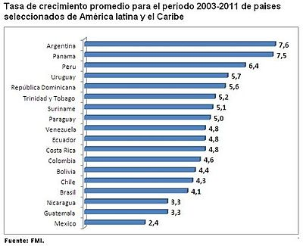
América Latina, en los años ochenta y noventa del siglo XX, se fue despojando de las dictaduras e incorporó a su política gobiernos civiles democráticos, después de que lo hicieran Portugal y España (1974 y 1975). Las transiciones políticas de las dos viejas metrópolis les sirvieron de modelo y les permitieron reforzar el acercamiento diplomático y económico entre estados de lengua española. Brasil, Perú, México, Bolivia, Ecuador, Chile, La república Dominicana y Argentina, en unión de España y Portugal integraron los países que protagonizaron la tercera oleada democratizadora.

Comparación de países por PIB per cápita en 1965.
La economía de estos países empezó a equilibrar su balanza de pagos, pues las clases medias, que se habían empobrecido en los años anteriores, redujeron la demanda interior, y como consecuencia de ello las importaciones. Pero las disparidades sociales siguieron siendo enormes: el umbral de la pobreza alcanzó a más personas, mientras que en Centroamérica unas pocas familias poseían la inmensa mayoría de la renta nacional. Actualmente el 75,7% de la población vive en megaciudades, la mayoría en situación de miseria.
Desde finales de siglo hasta la actualidad, la evolución de la situación internacional favoreció la aplicación de dos modelos económicos:
- El Neoliberalismo que defendía:
- La libre empresa.
- La reducción del papel del Estado en la vida económica y en el gasto público.
- La participación en proyectos internacionales de integración económica para adaptarse al fenómeno de la globalización. De acuerdo con esta idea, en 1991, Argentina, Brasil, Paraguay y Uruguay fundaron el Mercosur o Mercado Común del Sur, que era una unión aduanera incompleta que pretendía tener una política comercial común. En 1994, se firmó el Acuerdo de Libre Comercio de América del Norte (TLCAN) entre México, Estados Unidos y Canadá.
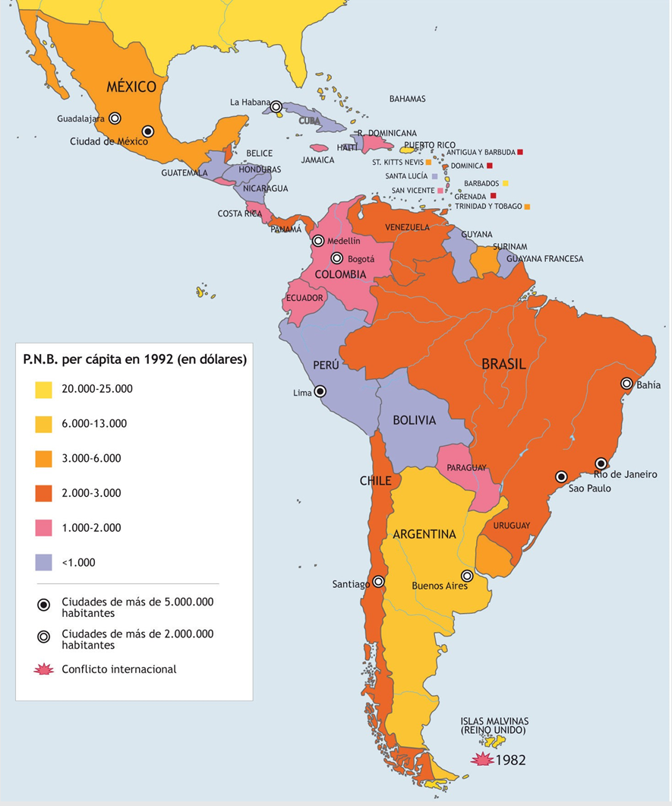
- El Socialismo del siglo XXI. Desde la crisis general de 1997 se desató la inflación en algunos países hasta límites insostenibles y el número de pobres aumentó. Eso explica el reciente giro a la izquierda de muchos países que están sustituyendo sus antiguas políticas conservadoras y neoliberales por otras sociales.

La aplicación práctica de este nuevo socialismo se establece en torno a dos proyectos fundamentales:
Mapa del desarrollo económico. Iberoamérica a finales del siglo XX.
- El proyecto socialista populista, seguido por Venezuela, Cuba, Bolivia, Nicaragua y Ecuador, que pretende seguir la línea de Fidel Castro y ajustar el fracasado socialismo soviético a las nuevas condiciones actuales. Este modelo, lo propuso Hugo Chávez en Venezuela tras su victoria electoral en 1998. Gracias al dinero de la venta del petróleo este militar inició una oleada de nacionalizaciones de empresas, algunas de las cuales fueron transformadas en empresas socialistas de las que se pretendió eliminar las mezquindades propias del capitalismo. Línea similar es la llevada a cabo por Evo Morales en Bolivia.
- El proyecto socialdemócrata, representado por Brasil, Argentina, Chile, Uruguay, Paraguay, Perú y Guatemala que intenta poner en práctica políticas socialdemócratas que fortalezcan el Estado de derecho para proceder al desarrollo económico sostenido del que se beneficien todos los ciudadanos. El éxito dependerá de que formen amplias clases medias educadas, que puedan integrar una administración eficiente y honesta, y que no comprometan el funcionamiento de la justicia, el orden público y la economía.

actividades
17. Observa un mapa y explica la importancia que tenía la posesión y la explotación del Canal de Panamá.
18. ¿A qué se llama populismo?
19. ¿Cuál fue el resultado de la Revolución mexicana?
20. ¿Por qué llamó a su sistema político la tercera vía?
21. ¿Por qué se llamó crisis de los misiles a los hechos acaecidos en torno a los cohetes nucleares soviéticos establecidos en Cuba?
22. ¿Cuáles son las dificultades tradicionales que tiene hoy Iberoamérica para rehacer su economía?

10. El rearme del siglo XXI

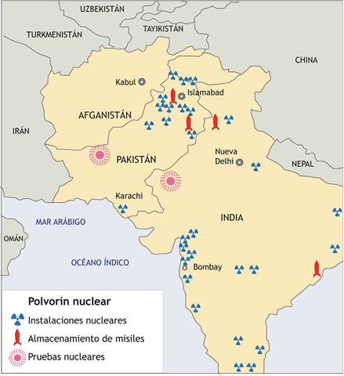
Por efecto del 11 de septiembre, el terrorismo y las armas de destrucción masiva pasaron a ser la prioridad de la OTAN. La lucha contra ese enemigo invisible se puede convertir en el móvil de la nueva Guerra Fría del siglo XXI.
Polvorín nuclear.
Desde que comenzó la Guerra Fría, se ha incrementado el número de países con armamento nuclear. Además de EE.UU., la URSS y Francia; Pakistán y la India alcanzaron capacidad nuclear en la década de los ochenta y realizaron pruebas en 1998. Pakistán es la primera potencia nuclear islámica. Irán reclama su derecho a invertir los beneficios del petróleo en construir centrales nucleares para disponer de electricidad abundante para su industrialización. El problema es que utilice tecnología nuclear para fabricar armas nucleares porque se agudiza el peligro de conflicto en Oriente Próximo. En Extremo Oriente China y Corea del Norte tienen arsenal nuclear.
Igualmente peligrosa es la guerra biológica y bacteriológica, que destruye a los hombres, pero no las infraestructuras. También pueden usarse contra los cultivos.
Desde 1925 (Protocolo de Ginebra), se han producido diversos intentos internacionales para regular ese tipo de armas. Pero las armas biológicas son baratas y fáciles de usar y, por tanto, es impredecible quién pueda usarlas y cómo. Por ejemplo, en Rusia fueron empleadas en la solución letal del atentado terrorista perpetrado por los chechenos en noviembre de 2002.

11. El impacto de la Revolución Tecnológica

En los años setenta del siglo pasado se inició la nueva época de las llamadas Tecnologías de la Información y de la Comunicación (TIC), de la biotecnología y de los descubrimientos energéticos y materiales que conforman la actual Revolución Tecnológica.
Ésta ha impreso una nueva velocidad a la Historia y ha generado una nueva organización del mundo en la que los Estados se dividen en tres grupos de los que los dos primeros son los que más crecen económicamente:
- El de los países técnicamente innovadores (Estados Unidos, Canadá, casi toda Europa Occidental, Japón, Corea, Israel y Australia) que agrupan al 15% de la población mundial.
- El de los países receptores, que crecen arrastrados por las innovaciones de los anteriores y suponen el 50% de la población.
- El de los excluidos, el auténtico Tercer Mundo de hoy, cuyo nivel cultural y técnico es tan bajo que no sólo no innovan, sino que no son permeables a la innovación.
Se está abriendo un abismo entre los países pobres y los más avanzados, que pueden dedicar más recursos a la formación de su capital humano, generador de nueva tecnología. Las diferencias demográficas agravan también las desigualdades. Actualmente las poblaciones que más crecen están en los lugares más pobres de la tierra.
Desde el año 2001 las Naciones Unidas han señalado la importancia de las nuevas tecnologías para procurar vidas más saludables, mayores libertades sociales, mayor conocimiento y mayor productividad. En efecto, la revolución tecnológica está propiciando cambios que afectan al trabajo, a la salud, al ocio, a las actitudes y comportamientos políticos, etc. aunque la tecnología puede tener su contrapartida.

11.1. El desarrollo sostenible

El crecimiento económico moderno de los dos últimos siglos ha estado basado en el uso descontrolado de los recursos naturales. En las últimas décadas se ha puesto en tela de juicio la posibilidad de que dicho crecimiento sea sostenible y ampliable a aquellas personas que aún no participan de él.
INFORME SOBRE MEDIO AMBIENTE DE LA ONU
La pobreza se ha reducido escasamente en los países en desarrollo y la globalización no ha beneficiado a la mayoría de la población mundial. En su opinión, ha faltado voluntad política y de coordinación entre los países; mientras que, en la última década del siglo XX, la mundialización ha planteado nuevas necesidades y desafíos derivados de la revolución de la información y de las comunicaciones, y de la propagación del VIH/SIDA.
La expansión agrícola para satisfacer la demanda creciente de alimentos y de energía tradicional a más de dos mil millones de personas de los países en desarrollo se ha hecho a costa de la tala de enormes masas forestales naturales, praderas y humedales; y la degradación del suelo afecta ya a dos tercios de las tierras agrícolas del mundo.
El agua potable es un problema cada vez más acuciante en África del Norte y en el Oeste asiático y avisa de que, en el año 2025, dos tercios de la población mundial padecerán escasez de ella. La cuarta parte de las capturas mundiales de peces es indiscriminada; la pesca en el Océano Atlántico y en algunas partes del Pacífico ha alcanzado su máximo potencial hacía años y se están extinguiendo especies marinas y terrestres.
También alerta sobre el cambio climático; la perdida del 27% de los arrecifes coralinos que se traduce en la invasión del agua del mar en zonas bajas; y del aumento mundial de los combustibles fósiles que ha duplicado las emisiones mundiales de CO2 entre 1965 y 1988
.
En 1983 las Naciones Unidas crearon la Comisión Mundial de Medio Ambiente y Desarrollo que ideó el término sostenibilidad en el Informe Brundtland (1987).
Así, la sostenibilidad supone Satisfacer las necesidades de las generaciones presentes sin comprometer las posibilidades de las del futuro para atender sus propias necesidades. Es decir, se trata de lograr el desarrollo equilibrado entre las necesidades económicas y sociales de la gente sin agotar la capacidad de los recursos terrestres y de los ecosistemas para resolver necesidades presentes y futuras. Dicha definición fue asumida en la Cumbre para la Tierra de Río de Janeiro (1992) donde se aprobó un programa para impulsar el desarrollo sostenible. A pesar de que sus resultados no fueron satisfactorios, sí lo fue la visión de largo alcance del Programa que todavía hoy continúa siendo válido. Simultáneamente la opinión pública empezó a preocuparse por la conservación del medio ambiente y por el deterioro del equilibrio ecológico.
En 2002 el Secretario General de las Naciones Unidas, Kofi Annan publicó en un informe que el medio ambiente mundial seguía siendo demasiado frágil y las medidas existentes para su conservación distaban de ser suficientes.
La Conferencia Internacional de Monterrey (México) sobre la Financiación para el Desarrollo pretendió orientar el mundo de las finanzas en esa dirección y en la Cumbre Mundial sobre el Desarrollo Sostenible (Johannesburgo) los gobiernos, junto a los representantes de todos los sectores de la sociedad, intentaron reafirmar el compromiso político de ejecutar el plan de acción sobre el desarrollo sostenible que debía traducirse en medidas concretas y eficaces por parte de los Estados más poderosos. Estos también tendrían que aliarse para crear jurisdicciones propias, fuera del alcance del terrorismo, de la droga, del crimen organizado y de los intereses económicos supranacionales, a fin de construir la mundialización política y arbitrar la construcción de un mundo más justo.
PROPUESTAS DE LA CONFERENCIA INTERNACIONAL DE MONTERREY (MÉXICO)
- Lograr que la mundialización contribuyera al desarrollo sostenible, para lo cual hay que eliminar subsidios que ocasionan distorsiones en el comercio y que los productos (agrícolas y textiles) y servicios de países en desarrollo mejoren su acceso a los mercados de los países desarrollados.
- Erradicar la pobreza y elevar el nivel de vida en las zonas rurales y urbanas.
- Cambiar los patrones no sostenibles de producción y consumo.
- Mejorar la salud por medio de acceso al agua potable segura y a precios módicos, la reducción del contenido de plomo en la gasolina y mejorar la calidad del aire en interiores.
- Proporcionar acceso a la energía y mejorar la eficiencia energética, mediante el desarrollo, el uso de tecnologías energéticas más eficientes y el cambio de patrones insostenibles de consumo de energía.
- Gestionar los ecosistemas y la biodiversidad con soluciones a los problemas de pesca desmedida, explotación de los bosques y contaminación marina.
- Mejorar la gestión del suministro de agua potable y lograr una distribución más equitativa de los recursos acuíferos.
- Proporcionar recursos financieros a través de la Asistencia Oficial para Desarrollo, la inversión privada, así como la transferencia e intercambio de tecnologías ambientales sensatas.
- Apoyar el desarrollo sostenible en África a través de nuevos programas que aborden cuestiones como el hambre, la salud, la pro- tección del medio ambiente y la gestión de recursos.
- Fortalecer la gobernabilidad internacional para generar el desarrollo sostenible, promover un enfoque integrado y mundial, en lugar de un enfoque compartimentado que prevalece en la actualidad.

recuerda
./ El tercer milenio se inició con tres hechos:

● Una situación de crisis en el sistema económico estadounidense debida al nuevo plan estratégico conocido como Guerra de las Galaxias que puso a Estados Unidos en la vanguardia de la tecnología industrial y provocó un déficit económico y comercial.

● Una situación de cambio político y económico en Hispanoamérica.

● La prevención hacia el terrorismo a partir del 11 de septiembre de 2001 que ha condicionado la readaptación de los fines de la OTAN.

./ Un serio problema es la extensión del armamento nuclear a los países musulmanes cuyos regímenes políticos apuestan por el islamismo radical. También preocupa la guerra biológica y bacteriológica de destrucción masiva, barata y de fácil uso para cualquier organización terrorista.

./ La revolución tecnológica, una vez más, podrá ofrecer soluciones a los problemas de la Humanidad presente y futura si se preocupa por el equilibrio ecológico y por el medio ambiente. El reto estará en llevar los logros de la revolución tecnológica a todo el mundo y no ahondar más las diferencias entre países desarrollados y subdesarrollados.

actividades
23 ¿Qué factor confiere al terrorismo del siglo XXI peligrosidad especialmente destructiva?
24¿Qué influencias negativas puede tener la revolución tecnológica en el modo de vida de las personas?
25. Señala la actitud que tendría que tener Occidente frente a la expansión del islamismo.

11.2. Los medios de comunicación y su influencia en la globalización

El mundo de hoy está sufriendo un cambio histórico tan grande como el que se produjo con la llegada del Renacimiento o como cuando el liberalismo cambió la procedencia de la soberanía. Ahora sus agentes son los nuevos medios de comunicación mecánicos y electrónicos de la actual era electrónica digital.
La revolución multimedia es el fenómeno tecnológico y cultural más reciente y su potencial revolucionario se debe a que influye en el cambio de conceptos y valores de la vida diaria; en el trabajo cotidiano; en las relaciones laborales y personales y en el ámbito de la comunicación social.
Los medios de comunicación modernos tienen unas características comunes:

El magnate australo-estadounidense Rupert Murdoch compró el diario The Times londinense cuando era Primera Ministra Margaret Thatcher de la que recibió apoyo; años después, fue él quien apoyó la candidatura de Anthony Blair cuando se aseguró de su liberalismo y atlantismo lo que determinó que, cuando sus empresas periodísticas apoyaron la invasión de Irak, Blair también lo hizo. También es célebre la amistad de Nicolas Sarkozy con Bernard Arnault, magnate de la prensa y primera fortuna de Francia, que lo apoyó en su carrera al Elíseo.
- son universales y pueden transmitir el conocimiento de la realidad a muchas personas;
- son inmediatos en la transmisión de la información;
- son unívocos porque la información puede ser elaborada por un pequeño grupo de individuos que la utilice para hacer proselitismo o propaganda;
- son unidireccionales porque van dirigidos a un receptor pasivo que no puede responder al mensaje;
- y son actuales; sus contenidos pierden vigencia y valor rápidamente. Además están sujetos a intereses comerciales. Sin embargo, en los últimos años, internet ha permitido la aparición de redes sociales basadas en la participación de los usuarios a través de la web 2.0, wikis, blogs, etc.
La prensa escrita, uno de los medios más tradicionales y poderosos, también se encuentra amenazada por la concentración de los grandes medios en manos de unos pocos grupos industriales financieros, lo que reduce su independencia respecto de los poderes políticos y económicos. Otra amenaza para ella la constituye el uso de Internet, que revoluciona las prácticas culturales y el ámbito de la comunicación. El tercer frente es el de los periódicos gratuitos, que han reducido alarmantemente la venta de los diarios de pago.
Internet transmite la información que permite dominar el conocimiento, el producto más valioso de la economía global. Pero con Internet el ciudadano también pierde su privacidad, con lo que hay quien apunta la posibilidad de una regresión del concepto de libertad absoluta que marcó hace dos siglos a las revoluciones liberales.

11.3. La globalización de la economía

Desde 1990 el mundo cambió con mucha rapidez y el capitalismo se convirtió en el sistema económico hegemónico, aunque mucho menos regulado que en el pasado, y amparado por las nuevas teorías económicas neoliberales y por la actual estructura unipolar mundial.
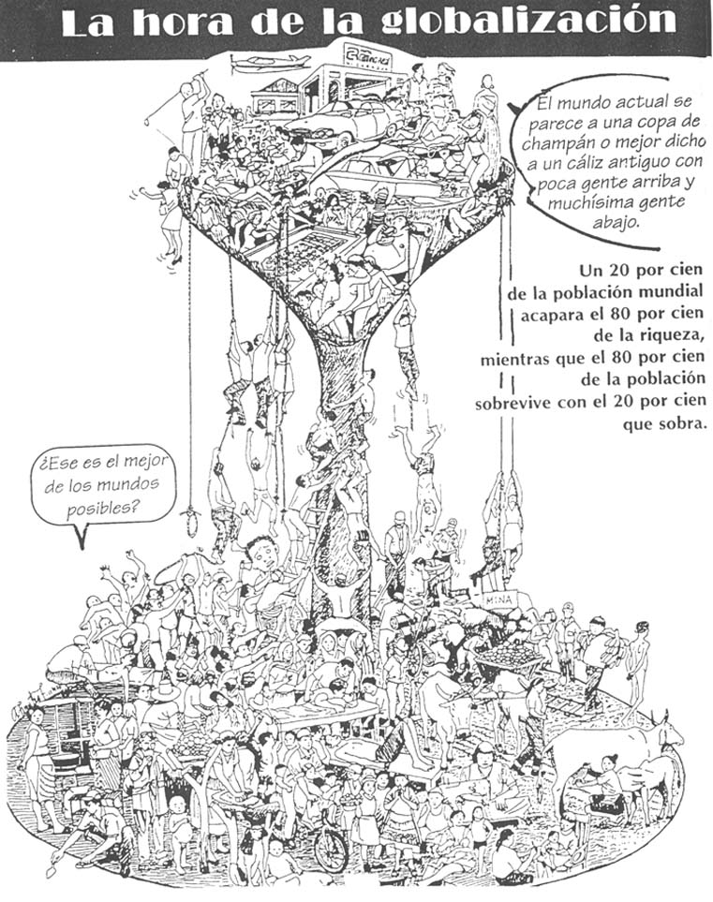
Según Ramonet, director de Le Monde Diplomatique, el siglo XXI se presenta como el escenario de la segunda revolución capitalista dada por el avance de las nuevas tecnologías informáticas, por la transformación de las economías locales en globalizadas, y por la pérdida de poder del Estado que lo cede al poder financiero internacional. (I. Ramonet, Guerras del siglo XXI. Barcelona 2002). El problema es que la globalización no tiene reglas, es sólo financiera y no incluye otras posibles globalizaciones (política, judicial, de los derechos humanos, etc.), por lo que sus resultados pueden ser peligrosos.
Dentro de esta segunda revolución capitalista coexisten dos tendencias comerciales contradictorias.
De un lado, asistimos a la transnacionalización o globalización de la economía que ha convertido al mundo en un inmenso mercado de mercancías y capitales que se mueven con inusitada rapidez y los vendedores no están en igualdad de condiciones (cada día se mueve una cantidad de dinero equivalente al PIB anual de Francia).
Los movimientos migratorios del siglo
De otro, sin embargo, se refuerzan las integraciones económicas internacionales. Así, Estados Unidos, la Unión Europea y Japón mantienen sus políticas proteccionistas y, al establecer acuerdos preferenciales, desatan entre ellos guerras comerciales que dificultan la práctica del libre comercio. Estados Unidos intenta ampliar su área de influencia con la firma del Tratado de Libre Comercio con Canadá y México; y la Unión Europea con los países de América Latina. A su vez, Estados Unidos apoya a Japón para que no pierda su liderazgo en el Pacífico en beneficio de la pujante China, ahora que las economías de los tigres asiáticos, que tanto habían crecido a principios de los noventa se han ralentizado. Por último, recordemos que las crisis económicas se repiten con una frecuencia antes desconocida.

La desigual distribución del Estado de bienestar
La globalización supedita los intereses individuales a los de los mercados y está potenciando el triunfo de un economicismo determinista regido sólo por la ley del lucro. Esto puede significar la pérdida de algunas conquistas del Estado de bienestar y tener consecuencias perjudiciales que afecten a la miseria, las hambrunas, las malas condiciones sanitarias, la emigración, los conflictos políticos, y a los desplazamientos. Todo ello incide negativamente en la estabilidad general del Planeta al no reducir las desigualdades entre el Norte y el Sur.

Las transformaciones sociales
Las transformaciones económicas de la globalización neoliberal están provocando cambios sociales. Varios son los motivos que contribuyen a ello, pero los más reseñables son: la precariedad laboral del trabajo flexible y la formación continua que ha disuelto las señas de identidad profesional de las clases medias; la extinción de la vieja clase obrera, que ya no tiene sentido en la actual sociedad post-industrial de los servicios terciarios y cuaternarios.

La acción colectiva
Los organismos internacionales de cooperación técnica han proliferado desde que se fundó la Organización de Naciones Unidas; pero actualmente se están constituyendo instituciones de carácter supranacional para afrontar las diversas cuestiones que genera la globalización. Ejemplos notables son el Foro Mundial y ciertos movimientos internacionales de ciudadanos, como ATTAC (Asociación por la tasación de las Transacciones financieras especulativas y la Acción ciudadana.
No menos importantes son las reuniones del G8, grupo que incluye a los países más ricos del mundo (EE.UU., Canadá, Japón, Alemania, Francia, Reino Unido, Italia, y Rusia que se ha incorporado en el año 2000).

Los movimientos antiglobalización
Estamos asistiendo en nuestros días a un movimiento antiglobalizador que tiene fuertes semejanzas con las protestas del 68.
En las Cumbres de Seattle, Praga, Washington, Londres, Génova, Barcelona... una generación de jóvenes que ha crecido en una sociedad opulenta, protesta por la exuberancia irracional de la que el mundo rico ha hecho ostentación en las últimas décadas del siglo XX. También denuncia que su bienestar procede de la desigualdad y la explotación del Tercer Mundo, y en sus planteamientos antisistema, pide que se condone la deuda a los países menos avanzados, que se regularicen los flujos de capitales y que se extienda el derecho a la salud frente a los grandes beneficios de las multinacionales farmacéuticas.
Sin que se pueda hablar de una nueva ideología económica unificadora que sirva de alternativa al neoliberalismo, las propuestas de una Tercera Vía hechas por los líderes europeos laboristas y socialdemócratas para renovar el pensamiento keynesiano de raíz apuntan en este sentido.

Los países del Tercer Mundo y la globalización
El Tercer Mundo, se endeudó a raíz de la crisis económica de 1973 y ensanchó su diferencia con el Primero. Entonces la mayoría de los países hispanoamericanos decidieron aplicar políticas económicas dependentistas y mezclaron keynesianismo y marxismo buscando industrializarse, ajenos al mercado internacional. Las consecuencias de esa autarquía fueron desastrosas (hiperinflación, estancamiento económico y degradación socio política). A finales de los ochenta volvieron a esquemas económicos de apertura y liberalización, pero muchos aún no han realizado las necesarias reformas estructurales del sector público para que deje de ser deficitario y reduzca sus niveles de corrupción.
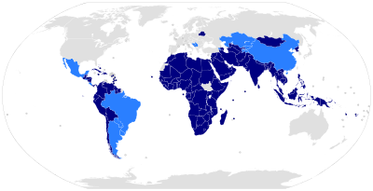
Entre los Países No Alineados surgieron discrepancias y su unión empezó a quebrase desde la caída del comunismo, aunque el movimiento no ha sido oficialmente disuelto.
Estados miembros del MPNA. Los países en azul claro son miembros observadores. Wikipedia
A finales del siglo XX, parte del continente africano e iberoamericano, Asia Meridional y Oriental pidieron ayuda al Fondo Monetario Internacional y al Banco Mundial que prestaron dinero a cambio de que practicaran una política de ajuste de acuerdo con el neoliberalismo imperante, abrieran su economía a los mercados internacionales y se integraran en el movimiento globalizador. Estos países tendrían que permitir las inversiones extranjeras de capital y privatizar, en lo posible, su economía.
Para algunos economistas los resultados macroeconómicos han sido positivos pero han generado gran conflictividad social en aquellas clases afectadas por la inflación y por la pérdida de ciertas prestaciones sociales.
Desde finales del siglo XX, estos países han recurrido a la emigración masiva para paliar las desigualdades económicas. Pero las emigraciones descapitalizan humanamente a los países de origen, que ya de por sí cuentan con poco capital humano formado; acentúan en ocasiones las desigualdades en los países de acogida y pueden plantear problemas de minorías y de alienación cultural.

recuerda
./ La economía del futuro próximo estará dominada por el actual sistema neo-liberal capitalista que ha globalizado los negocios y ha seguido el ritmo de concentración multinacional, nacido en el siglo XX, para repartirse el mercado.

./ La economía lo determina todo y, por ello, se deben potenciar las organizaciones civiles y estatales transnacionales que obliguen a los agentes económicos a prever los efectos nocivos de la globalización sobre un sector importante de la población mundial.

./ El movimiento antiglobalizador de un sector de la sociedad civil se opone al sistema por los efectos negativos que los negocios multinacionales causan sobre la salud, el hambre, la desigualdad económica entre los hombres y el medio ambiente.

./ La solución de futuro está en acometer una nueva regulación que permita conciliar los evidentes beneficios de la globalización con el aumento progresivo y sostenible de los niveles de bienestar de todos los habitantes de la Tierra.

actividades
26. ¿Encuentras una relación entre la globalización de la economía y las nuevas tecnologías de la Tercera Revolución Industrial o Revolución tecnológica?
27. ¿Qué semejanzas encuentras entre el movimiento antiglobalizador de finales de siglo XX y las protestas de mayo del 68?
28. ¿Por qué pueden perderse algunas de las prestaciones del Estado de bienestar con el economicismo determinista?

Solucionario

Solucionario

Walesa fue un sindicalista católico que, con el apoyo del nuevo Papa, de origen polaco, utilizó la huelga para pedir libertad de expresión y de asociación en aquel país. Fue encarcelado, pero su movimiento de protesta se extendió por toda Polonia y, finalmente, consiguió que se celebraran elecciones parlamentarias, de las que salió elegido presidente de la república.
Quiso hacer una reforma económica que consistía en acabar con la economía planificada e introducir la economía de mercado del occidente europeo. Al desaparecer la planificación, el COMECON fue disuelto porque carecía ya de sentido, y a continuación se desarticuló la economía del resto de los países de la órbita socialista.
La desaparición política de la República Democrática Alemana y la reunificación de las dos Alemanias.
A finales de 1991 y después de un intento de golpe de estado de miembros del antiguo Partido Comunista contra Gorbachov. La creó Yeltsin para sustituir a la URSS por un conjunto de Estados soberanos federados libremente, por lo que las demás repúblicas pudieron acceder a la independencia.
Es una federación que intenta salir de una época de corrupción, de especulación, de desigualdades sociales y criminalidad, y de pérdida de poder del Estado frente a las nuevas oligarquías económicas. Internacionalmente vuelve a tener un papel importante como interlocutor, por eso está recibiendo el apoyo económico de los EE.UU. para consolidar su situación económica y política.
Reconstruir la Gran Serbia, o Estado en el que se integraría a todos los territorios en los hubiera mayoría de población serbia.
Que al intentar independizarse recibió, como contestación, la invasión de las tropas de Milosevic. Después de una década de guerras y de limpieza étnica contra la población musulmana, la ONU le ofreció la posibilidad de ser autónoma bajo su tutela.
A aquel que por indicaciones de la doctrina islámica une la autoridad política a la religiosa e impone un régimen autoritario que sigue estrictamente las leyes coránicas. Puede basarse en el sufragio universal, tener Parlamento y Constitución, pero parte de una consideración especial que hace que la mujer se encuentre sometida al varón y esté alejada de la participación pública, en actos profesionales y políticos.
De forma muy negativa porque les impidió vestir a la moda occidental, les obligó a mantenerse en su papel tradicional de esposas y madres, dentro del hogar y sometidas siempre a un varón. Además se les prohibió ejercer sus profesiones.
Porque el precio sube drásticamente cuando se produce un acontecimiento importante, pero rápidamente es controlado por los países occidentales afectados, y desciende.
Porque palían la dependencia occidental respecto de las reservas del Golfo Pérsico.
La búsqueda de Bin Laden, responsable del ataque terrorista al World Trade Center. También se trata de una zona estratégica para controlar y asegurar la salida de gas y petróleo de los pozos del mar Caspio, de gran interés para las compañías americanas.
En la Conferencia de Madrid se consiguió el reconocimiento mutuo de sus Estados, y en los acuerdos de Oslo se creó de la Autoridad Nacional Palestina y se estudió la posibilidad de cederle unos territorios.
Cuando Rabín fue asesinado y Arafat no aceptó las nuevas condiciones que su sucesor, Netanyahu, propuso en Camp David, bajo los auspicios de Clinton.
A la reacción terrorista de grupos suicidas musulmanes provocada por la visita de Sharon a un lugar santo, la explanada de las mezquitas, en Jerusalem.
El apoyo de Bin Laden a la causa palestina, lo que ha conducido al aumento de actos terroristas de signo integrista y a reacciones punitivas del ejército israelita.
El canal de Panamá se encuentra situado en un istmo que enlaza dos grandes espacios continentales, y que separa los océanos Atlántico y Pacífico. El paso de uno a otro, por mar, se tenía que efectuar rodeando América del Sur por el hemisferio sur, porque por el norte el hielo no lo permite. La construcción del canal tenía una importancia extraordinaria, como ya fue visto por los españoles desde el siglo XVI, y dominar ese paso significaba controlar las actividades militares y económicas que pudieran desarrollarse entre Europa y Asia.
A una doctrina política que cuenta con un líder que aparenta solucionar los problemas de su pueblo como si se tratara de un padre que actúa bienintencionadamente con su familia. Pero es una manera de intentar ayudar al país sin romper las estructuras ni los intereses económicos de las oligarquías que detentan, en la realidad, el poder económico.
La creación de una república burguesa, laica y con intenciones de modernizar y nacionalizar su economía.
La tercera vía fue un intento de utilizar las ventajas económicas de los sistemas capitalista y socialista, pero aplicadas desde el Estado y de forma dictatorial.
Porque fue un auténtico momento crítico en las relaciones bipolares, ya que, por primera vez existió una posibilidad directa de enfrentamiento entre ambas potencias, y con armas nucleares.
Las oligarquías y la extrema diferenciación social; la deuda, derivada de la exportación de sus recursos naturales y la escasa industrialización; y la inflación.
La facilidad con la que puede utilizar armas de destrucción masiva.
La revolución tecnológica afectará de la misma manera que lo hizo la Primera Revolución Industrial, pero con cambios cualitativos: lo hará sobre el trabajo, las actitudes, el ocio, los comportamientos políticos, la edad media de vida y el envejecimiento ... y también sobre el paro. A todos estos problemas le tendrá que dar soluciones un nuevo sistema político.
La de favorecer su desarrollo tecnológico y sus condiciones de vida sin forzarlo a que imite modelos que son propios de la civilizaciónOccidental y acordes con su modo de pensar, sus costumbres y su peculiar concepción de la vida.
Si, porque la extensión de la informática a todos los ámbitos de la comunicación permitirá conocer cualquier mercado, y actuar rápidamente en él, esté donde esté.
Es un movimiento de gente joven, autocrítico con la opulencia en la que viven ellos y el mundo: protestan por el mal uso que se hace de los productos que ofrece la tierra, y por su excesivo consumo, lo que provoca la desigualdad entre los habitantes del planeta y el agotamiento de los recursos para las próximas generaciones.
Porque las políticas de los Estados irían dirigidas a la búsqueda de resultados económicos, más que a los beneficios sociales de la generalidad del país.

Créditos y aviso legal

Algunos contenidos de esta unidad son una adaptación del libro de Historia del Mundo Contemporáneo para Bachillerato a distancia (NIPO: 660-09-112-4) realizada por Miguel Ángel González Uceta y José Antón Hernández Antón.

La utilización de recursos de terceros se ha realizado respetando las licencias de distri-bución que son de aplicación, acogiéndonos igualmente a los artículos 32.3 y 32.4 de la Ley 21/2014 por la que se modifica el Texto Refundido de la Ley de Propiedad Intelectual. Si en algún momento existiera en los materiales algún elemento cuya utilización y difusión no estuviera permitida en los términos que aquí se hace, es debido a un error, omisión o cambio en la licencia original.
Si el usuario detectara algún elemento en esta situación podría comunicarlo al CIDEAD para que tal circunstancia sea corregida de manera inmediata.
En estos materiales se facilitan enlaces a páginas externas sobre las que el CIDEAD no tiene control alguno, y respecto de las cuales declinamos toda responsabilidad.


